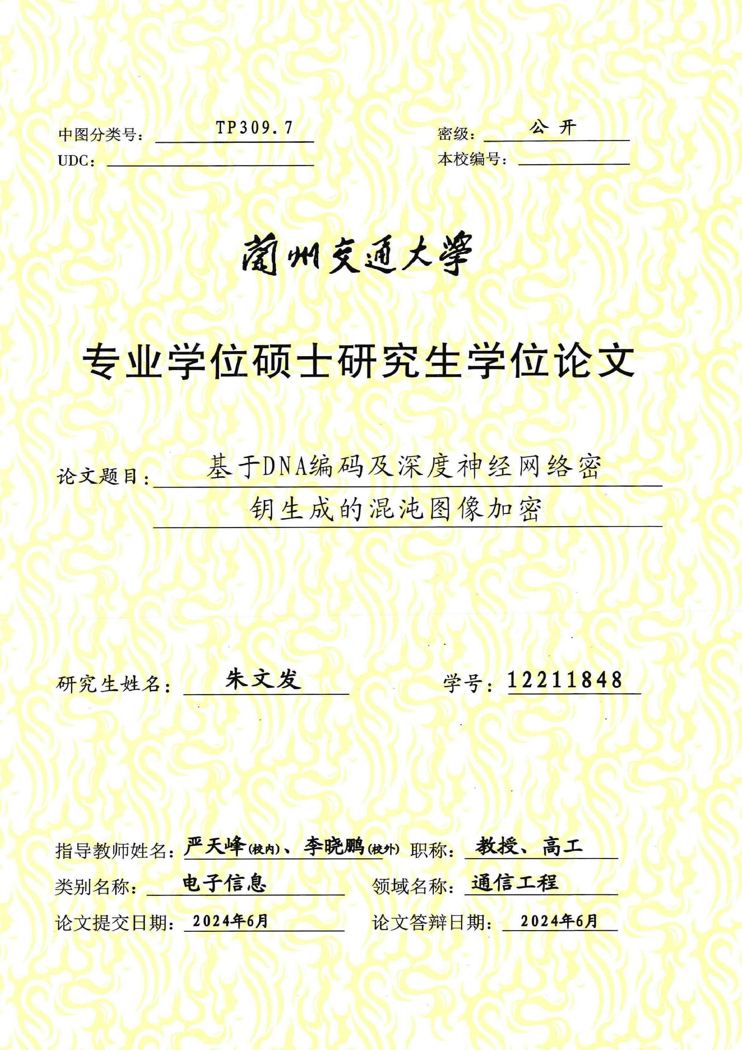


专业学位硕士研究生学位论文

基于 DNA 编码及深度神经网络密钥生成的混沌图像加密
Chaos Image Encryption Based on DNA Encoding and Deep Neural Network Key Generation

作 者 姓 名： 朱文发
研 究 方 向： 图像加密
学 号： 12211848
导 师 姓 名： 严天峰
完 成 日 期： 2024 年 3 月

兰 州 交 通 大 学
Lanzhou Jiaotong University

摘 要

随着数字通信技术的飞速发展，越来越来多的信息在互联网上产生和传播。在这些多媒体信息中，数字图像以其直观的表达方式、便捷的传输手段以及丰富的信息量，在多个领域如工业、医药、军事和航天中发挥着重要作用。伴随而来的是一系列严重的安全隐患，如非法截获、恶意篡改以及未经授权的传播等。因此，保障数字图像内容的安全已成为一个迫切需要解决的问题。混沌系统具有一系列与密码学要求相吻合的特性，被广泛的应用于图像加密领域。然而，随着计算机算力的不断攀升和先进密码分析技术的快速发展，单纯依赖混沌系统的加密算法已经难以满足日益增长的安全需求。因此，需要将其他先进技术与混沌系统结合起来，共同作用于加密算法中，以提高系统的安全性。在此背景下，本文结合了混沌系统、DNA 编码、深度学习等技术，设计了两种基于混沌系统的图像加密算法。
- 针对只单一的使用混沌技术进行加密算法中所存在的安全性低、算法复杂度低、密钥与明文关联度低等诸多问题，提出了一种基于深度神经网络密钥生成和动态 DNA编码的超混沌图像加密方案。利用神经网络的对图像进行特征提取，生成与明文相关的随机初始密钥，然后将它作为超混沌 Lorenz 系统的初值，迭代生成混沌序列，结合 DNA编码，置乱，扩散操作进行加密。并且超混沌系统生成的混沌序列动态决定了算法当中基于 DNA 的全部编码方式。通过仿真实验及安全性能分析，此加密算法具有较高的安全性。
- 针对彩色图像加密算法中将图像的 RGB 三个通道分开进行加密，通道之间的相关性没有被充分削弱，导致加密效率与安全性较低等问题，提出了一种基于五维超混沌系统与跨通道置乱的彩色图像加密算法。将超混沌 Lorenz 系统更替为五维超混沌系统，算法的密钥空间更大，安全性更高。在加密环节，通过一次跨通道置乱操作，将三个平面的像素同时置乱，削弱了像素通道间的相关性，提升了彩色图像的加密效率与性能。通过仿真实验与安全性能分析，该算法展现出了较高的安全性。在信息熵方面，该算法能够有效地分散信息分布，降低信息泄露的风险；在直方图分析中，算法处理后的数据分布均匀，未出现明显的统计特征，进一步增强了数据的安全性；在像素相关系数方面，该算法成功降低了相邻像素间的相关性，增强了抗攻击能力；此外，在抗噪声性能方面，该算法也表现出色，即使在噪声干扰较大的环境下，也能保持较高的加密效果和稳定性。关键词：超混沌系统；动态 DNA 编码；神经网络；图像加密

论文类型：应用研究

Abstract

With the rapid development of digital communication technology, an increasing amount of internet information is being generated and disseminated. Among these multimedia data, digital images are widely used in various fields such as industry, medicine, military, and aerospace due to their intuitive expression, convenient and fast transmission, and large information capacity. However, accompanying this trend is the emergence of serious security risks, including illegal interception, tampering, and dissemination. Therefore, protecting the security of digital image content has become an urgent issue. Chaos systems possess a series of characteristics that are consistent with the requirements of cryptography and have been widely applied in the field of image encryption. However, with the advancement of the chip industry and the promotion of advanced cryptography, encryption algorithms relying solely on chaos systems are no longer sufficiently secure. Therefore, it is necessary to combine other technologies with chaos systems to jointly enhance the security of encryption algorithms. Against this background, this paper combines chaos systems, DNA encoding, and deep learning technologies to design two image encryption algorithms based on chaos systems.
  - Addressing the low security, low algorithm complexity, and low correlation between keys and plaintext in encryption algorithms solely based on chaos technology, a hyper-chaos image encryption scheme based on deep neural network key generation and dynamic DNA encoding is proposed. Utilizing neural networks for feature extraction from images, random initial keys related to plaintext are generated, which are then used as initial values for the hyper- chaotic Lorenz system to iteratively generate chaotic sequences. Combined with DNA encoding, scrambling and diffusion operations are performed for encryption. Moreover, the chaotic sequence generated by the hyper-chaotic system dynamically determines all DNA encoding methods in the algorithm. Through simulation experiments and security performance analysis, this encryption algorithm demonstrates high security.
  - In response to the issues encountered in the encryption of color images where the RGB channels are encrypted separately, resulting in insufficient reduction of inter-channel correlation and thus lower encryption efficiency and security, we propose a novel color image encryption algorithm based on a five-dimensional hyperchaotic system combined with inter- channel scrambling. By replacing the hyperchaotic Lorenz system with a five-dimensional hyperchaotic system, we expand the algorithm's key space, thereby enhancing its security. During the encryption phase, a single inter-channel scrambling operation is performed to simultaneously scramble the pixels of all three planes, effectively reducing the inter-channel correlation and thus improving the encryption efficiency and performance of the color image. Through a series of simulation experiments and security performance analyses, our algorithm

demonstrates a high level of security. In terms of information entropy, the algorithm effectively disperses the information distribution, reducing the risk of information leakage. In histogram analysis, the algorithm produces a uniform data distribution without discernible statistical features, further enhancing data security. Regarding pixel correlation coefficients, the algorithm successfully reduces the correlation between adjacent pixels, thereby enhancing its resistance to attacks. Additionally, the algorithm exhibits excellent noise resistance performance, maintaining high encryption effectiveness and stability even in environments with significant noise interference.

Key Words：Hyper-chaotic systems; Dynamic DNA encoding; Neural networks; Image encryption

Paper type：Applied Research

目 录

- 绪论 1
  - 研究背景及意义 1
  - 国内外研究现状 2
  - 主要研究内容 6
  - 论文的章节安排 6
- 相关理论和概念 8
  - 混沌理论 8
    - 混沌的定义及特征 8
    - 混沌的判定方式 10
    - 经典混沌系统和超混沌系统 11
  - 密码学与混沌图像加密 13
    - 密码学基础 13
    - 密码分析技术基础 14
    - 加密体系分类 15
    - 图像加密算法性能评价指标 16
  - DNA 编码 19
    - DNA 密码学 19
    - DNA 编码与运算 19
  - 深度学习 20
    - 基本结构 20
    - 深度学习特征提取 22
  - 本章小结 23
- 基于深度神经网络密钥生成及动态 DNA 编码的超混沌图像加密
. 24
  - 相关基础理论和技术 24
    - 超混沌 Lorenz 系统 24
    - 利用深度卷积神经网络 VGG16 进行特征提取生成密钥 25
  - 加密过程 27
    - 主密钥生成 27
    - 加密流程 28
  - 解密过程 30
  - 算法性能分析 30
    - 密钥空间分析 32
    - 密钥敏感性分析 32
    - 直方图分析 34
    - 相关性分析 35
    - 信息熵分析 37
    - 差分攻击分析 37
  - 本章小结 38
- 基于五维超混沌系统与跨通道置乱的彩色图像加密 39
  - 相关技术 40
    - 五维超混沌系统 40
  - 加密算法设计 41
    - 跨通道置乱 42
    - 动态DNA 编码 43
    - 比特翻转扩散 44
  - 仿真结果及性能分析 44
    - 密钥空间分析 46
    - 密钥敏感性分析 46
    - 直方图分析 47
    - 相关性分析 49
    - 差分攻击分析 50
    - 信息熵分析 51
    - 鲁棒性分析 51
  - 本章小结 52
- 总结与展望 54
  - 研究工作总结 54
  - 研究展望 54
参考文献 56

绪论

研究背景及意义
随着数字通信技术的飞速发展，越来越来多的数字信息在互联网上产生和传播。在这些众多信息中，数字图像因其直观表达、传输方便和信息量大等特点，在工业、医疗、军事、国防等众多领域得到广泛应用。工业设计图、企业计划书、医学影像 CT 图、军事布防图以及身份证头像等数字图像中蕴含着各种重要信息。然而，一旦这些敏感信息被泄露或滥用，不仅会对个人和企业的声誉、经济利益造成严重损害，还可能对社会稳定和国家安全构成严重威胁。因此，对数字图像信息安全保护的研究具有重要的现实意义和深远的社会价值。
在这种背景下，图像加密技术成为一种较为理想的保护数字图像信息安全的方法。它的原理是利用加密算法和密钥对数字图像进行转换和处理，将它变成无法直接获取有效信息的噪声图像，从而确保其内容的安全性和隐私性。其中一种有效的图像加密策略是将数字图像视为比特数据进行处理，然后利用传统的数据加密方案如 DES(Data Encryption Standard)和 AES(Advanced Encryption Standard)等加密算法^{[1,2]}进行加密。然而，数字图像包含许多不同于比特流数据的特殊性，例如，数据容量大，像素间的相关性高以及数据冗余等。将数字图像简单地视为待加密的比特流，忽略了这些特性的考量，因此导致了许多问题，如格式转化，加密效率低下等^{[3]}。因此，研究针对数字图像特性的图像加密算法是提高图像保护效率的关键。
混沌理论的相关研究为图像加密领域的学者提供了全新的思考方向和研究途径。混沌理论的出现，为科学界带来了革命性的变革，它颠覆了人们对于确定性与随机性之间固有认知的界限。这一理论的崛起，被誉为继相对论和量子力学之后的第三次物理学革命，它深刻改变了经典力学的研究方向，引领我们进入了一个全新的科学时代^{[4]}。混沌系统以其对初始条件极度敏感、遍历性和伪随机性等特点，被广泛应用于图像加密领域。基于混沌的加密算法相比传统加密方法具有许多优势。首先，混沌系统的高度敏感性使得加密过程中微小的改变可以导致完全不同的加密结果，提高了加密的安全性。其次，混沌系统具有良好的遍历性，能够在有限的时间内覆盖整个加密空间，增强了加密效果。此外，混沌系统产生的伪随机序列具有较高的随机性，使得加密结果更加难以预测和破解。因此，基于混沌的加密算法在安全性、加密效果和抗干扰能力等方面相对于传统加密方法更具优势。然而，随着计算机算力的不断攀升和先进密码分析技术的快速发展，单纯依赖于混沌系统的图像加密算法已经难以应对日益严峻的安全挑战。因此，需要将其他一些技术与混沌系统结合起来，共同作用于加密算法中，以提高系统的安全性^{[5]}。

DNA 技术的高度并行性、海量存储和低能耗等特点^{[6]}，为图像加密领域提供了新的思路和可能性。尤其是当 DNA 的编码方式、解码方式和操作规则与混沌系统相互耦合时，将产生复杂多变的置乱扩散矩阵，使得加密后的图像信息呈现出极高的混乱度和不可预测性。这种结合利用了 DNA 技术的并行性和大容量存储的优势，与混沌系统的随机性和复杂性相互作用，为加密算法的安全性和可靠性提供了更加强大的支持。
深度学习以其卓越的学习能力，成功解决了人工智能领域中许多长期困扰的难题，并推动了该领域的迅猛发展。如今，随着技术的不断进步和应用领域的不断拓展，将深度学习引入到信息安全领域已成为国际上信息类科学与非线性科学交叉融合的热门议题。深度学习具体是指用多层神经网络从原始输入数据中提取具有层次结构的特征, 模拟人脑的工作方式, 进行数据分析和学习。自 2006 年提出以来，深度学习逐渐发展壮大，在人工智能领域占据重要地位，并在多个领域如图像识别、语音识别、目标检测等方面得到广泛应用。因此，将深度学习引入图像加密研究领域，对加密技术的实用化扩展具有重要意义^{[7]}。
此外，近年来，基于混沌系统作为随机序列生成器并结合 DNA 技术，深度学习技术的相关图像加密算法不断涌现，但仍存在一些问题，例如在特定场景下算法性能可能受限；明文攻击易破解；噪声干扰影响解密质量；密钥部分泄露则危及整个加密系统等问题。因此，有必要继续对基于混沌，DNA 技术以及深度学习的图像加密算法进行研究和创新，并结合更多有效的技术，以推动图像加密领域的进一步发展。

国内外研究现状
由于混沌系统具有优秀的内在随机性和初值敏感性，其所生成的伪随机序列具备强大的随机特性，因此被广泛地运用于图像加密领域^{[8]}，1997 年，Fridrich 首次将混沌理论与图像加密相融合，创立了经典的置乱加扩散加密体系结构^{[9]}，具体加密流程如图 1.1，其中，置乱是通过对图像像素进行重新排列，打破原有空间结构，而扩散则是通过改变像素值，增加信息复杂度。基于这种置乱与扩散的加密框架，众多加密方案应运而生，如 Ye 和 Huang [^{10]}在其研究中提出了一种基于逻辑映射的对称图像加密算法，该算法利用逻辑映射来完成图像的置乱和扩散操作，从而达到高效加密图像的目的。何松林^{[11]}等人提出了一种基于一维 Logistic 混沌映射的数字彩色图像加密算法，通过使用多个不同的 Logistic 混沌序列对彩色图像的 RGB 分量进行随机化处理，实现了彩色图像的混沌加密。张雪锋等人^{[12]}提出了一种基于一维混沌映射和比特块置乱的彩色图像加密算法，该算法利用 Logistic 映射生成的伪随机序列对彩色图像进行比特级别的置乱。Zhu等人^{[13]}采用猫映射进行位置乱，位置乱不仅能够改变像素位置，同时改变了像素值，最

后采用 Logistic 映射进行扩散。上述研究普遍采用低维混沌映射方案对图像信息进行加密。尽管这些方案具有加密速度快、成本低等优点，但他们忽略了低维混沌系统存在某些固有缺陷如密钥空间小、窗口空白、混沌行为弱等问题，导致加密算法安全性仍不够理想。


循环k次
循环m次
循环n次
置乱
扩散
混沌序列
混沌系统
密钥
密文图像
明文图像
图 1.1 置乱-扩散体系图像加密流程图

因此，一些基于改进低维混沌系统或采用复杂度较高的高维超混沌系统的加密算法
逐渐被提出。例如，Guan 等人^{[14] 提出一种创新的混合加密策略的图像加密方法，结合}
Arnold 猫映射置乱像素位置和 Chen 混沌系统扩散加密，破坏图像空间结构并改变灰度值，实现高效安全的加密。Gao 等人^{[15]}利用 Logistic 映射生成所需的置乱矩阵，然后基于经典 Lorenz 混沌和 Chen 混沌产生的混沌序列，对明文和密文进行扩散，从而对图像进行加密，该方案具有较低的时间复杂度和较大的密钥空间，但他的密钥生成与明文没有关联性，抵御差分攻击的能力较低。Wang 等人^{[16]}将 Logistic 混沌系统与简单的 Sine映射这两种低维混沌系统相结合，设计了一种新型混沌系统 Logistic 自嵌入一维混沌系统，该系统在不引入太多计算复杂度的情况下相比 Logistic 混沌系统有更强的混沌特性与参数范围，增加了算法的密钥空间，保证了加密性能。Zhu 等人^{[17]}设计的加密算法引入了高维混沌系统，其利用正弦六维离散混沌系统生成伪随机序列参与图像加密，算法有较高的明文敏感性与密钥敏感性，且在密钥空间与统计特征等方面都展现了不错的效果，但信息熵数值较低难以抵抗暴力破解攻击。Yu 等人^{[18]}提出了一种分数傅里叶变换和超混沌系统的光学图像加密算法，他们利用混沌系统生成的随机序列进行行和列的置换，该算法具有较大的密钥空间和较强的安全性，但其复杂度高且加密速度较慢。武相军等人^{[19]}利用二维离散小波变换和六维超混沌系统在频域对彩色图像进行加密。该图像加密方案中，密钥流不仅依赖于超混沌系统生成的复杂随机序列，还紧密结合了明文图

像自身的特征，能够有效抵抗明文攻击。Li 等研究人员^{[20]}利用五维超混沌系统设计了一种图像加密方案。该方案将明文图像与密钥流紧密关联，通过比特级的置乱技术，有效提升了密码图像的复杂性和破解难度，同时能够有效抵御明文攻击。高维超混沌系统虽然有空间复杂度高、参数多的优点，但其迭代混沌系统时计算复杂度高，进而影响加密算法的效率。同时很多加密算法总是单一的依赖混沌系统进行算法设计，这种单一性将使密码分析变得更加容易。
为了提高基于混沌的图像加密算法的效率和安全性，研究人员相继提出了一些将混沌系统与其他技术相结合的图像加密方案。DNA 编码技术以其简单实现、大容量和高并行性等优势备受青睐，被广泛应用于图像加密领域。Zhang 等^{[21]}结合三维量子混沌映射的特性和 DNA 编码技术，提出了一种高效安全的图像加密算法。Zhen 等人^{[22]}提出了一种将 Logistic 混沌映射与 DNA 编码相结合的图像加密方案。该方案将 8 种 DNA 编码规则和加密算法规则融合，显著提升了算法的置乱和扩散效率，同时提升了加密算法的安全性。陈虹等人^{[23]}提出了基于混沌映射的分块循环 DNA 图像加密算法，在扩散操作时他利用利用了图像自身进行分块循环 DNA 运算，同时还有两次不同的置乱操作，取

得了不错的加密效果。Zhang 等人^{[24]}
提出了一种创新的图像融合加密算法，该算法巧

妙地结合了 DNA 序列操作和超混沌系统，通过 DNA 编码规则对明文像素编码，经超混沌系统置乱扩散后，再解码实现加密。Haidar Raad Shakir^{[25]}利用 TD-ERCS 混沌系统生成两组混沌序列，一组用于像素级别的置乱，另一组用于 DNA 级别的扩散。
然而以上结合 DNA 编码的加密算法存在一个相同的不足之处，都使用了固定的 DNA 编码规则，缺乏动态性和变化性。有学者通过对一系列采用静态 DNA 编码规则的图像加密算法进行分析，证明了使用暴力攻击可以破解这种 DNA 加密模式^{[26]}。为了避免这一局限，许多基于动态 DNA 编码规则的加密算法被提出。朱凯歌^{[27]}采用了 LSS 映射系统^{[28]}和 2D-LASM 映射系统^{[29]}生成混沌序列，加密系统的 DNA 编码、运算和解码规则均由标准化处理后的混沌序列决定，实验证明，该加密系统性能良好。牛莹等人^{[30]}提出基于变步长约瑟夫遍历和 DNA 动态编码的图像加密算法，采用动态选择的 DNA编码规则，对图像像素进行 DNA 编码，并进行碱基运算，很好地解决了 DNA 编码规则固定的安全隐患。然而，该算法在明文置乱时仍然按照传统的按行列方式置乱，没能很好的破坏像素之间的关联性。Aqeel ur Rehman 等人^{[31]}使用了 Lorenz 和 Chen 两个混沌系统设计图像加密算法，利用 Lorenz 系统生成的混沌序列完成彩色图像像素置乱，利用 Chen 系统生成的混沌序列动态确定 DNA 编码规则，这一方案虽然避免了单一编码译码规则，但编码规则仅依赖混沌系统，对不同图像仍使用相同的模式进行编码，难以抵御选择明文攻击。算法与明文无关，易受攻击者渗透。

谈到明文关联性问题，有必要介绍一下什么叫做明文关联，即每一副图像对应唯一的加密密钥，这种做法被称之为明文关联。密钥与明文相关，在一定程度上可以确保算法的安全性。常用的与明文相关的密钥生成方法有基于像素和的密钥生成方法^{[32,33]}，基于海明距离的密钥生成方法^{[34]}和基于哈希的密钥生成方法^{[35,36]}。文献^{[32]}通过使用灰度图像的像素值之和来改变混沌系统的初始条件，可以使得生成的伪随机序列与明文图像相关联。这种设计确保了加密算法中的密钥流是针对每一幅图像独特生成的，从而增强了加密的安全性。因此，该算法能够有效地抵御差分攻击。文献^{[33]}通过将整幅明文图像的像素值之和与不同图像块的像素值之和相结合来改变控制参数和初始密钥，从而增加加密算法的复杂度和安全性。基于像素和的密钥生成方式虽然有着较高的计算效率，但是当明文图像中多个像素同时改变时，明文图像的像素和可能保持不变，密钥对明文的敏感性较低。文献^{[34]}将彩色图像的三个不同通道的图像转换成三个 DNA 序列，然后计算每两个 DNA 序列之间的海明距离。最后，将得到的海明距离作为混沌系统的初始值密钥。然而，基于海明距离的密钥更新方案和基于像素和的密钥更新方案在应对明文图像的轻微变化时都存在类似的局限性。当明文图像中有多个像素同时发生变化时，如果这些变化恰好使得海明距离或像素和保持不变，那么基于这些指标的密钥更新方案就无法准确地反映出这些变化。这可能导致生成的密钥与原始密钥相同，从而降低了加密方案的安全性。文献^{[35]}使用哈希函数 SHA-3 计算明文图像的哈希值。利用该哈希值构造混沌系统的初始值，以生成与明文图像相关的伪随机序列。文献^{[36]}的图像加密算法采用了二维 Logistic 映射和 PWLCM 映射，利用 SHA-256 函数生成的哈希值作为混沌系统的初始值，实现了与明文的关联。在这种基于哈希算法的密钥生成方案下，即使两个明文图像是完全相同的，它们的哈希值也可以是不同的，能够为加密算法提供很强的明文敏感性，但是这种方案的计算效率较低^{[37]}。随着深度学习技术的进步，一些研究人员尝试将神将网络引入信息安全领域，文献^{[38]}将量子细胞神经网络(QCNN)产生的超混沌序列作为 GAN 的训练集,设计了一种快速随机密钥生成方法，且密钥与明文高度相关。文献
^{[39]}使用卷积神经网络（CNN）从虹膜图像中提取特征生成密钥，利用了虹膜图像的唯一
性和复杂性来增强加密的安全性。然而，这种方法的一个主要限制是它依赖于原始虹膜图像的存在，因为只有具有原始的虹膜图像，才能通过 CNN 重新提取相同的特征并生成相应的密钥来进行解密，限制了该算法的适用范围。这些基于人工神经网络密钥生成方案的提出，为密钥生成提供了新的解决思路。
由上述分析可知，虽然当前混沌系统与其他技术相结合的加密算法已取得显著进展，但是依然存在以下一些问题：(1) 部分算法采用低维混沌系统进行算法设计，密钥空间 小，混沌复杂程度较低，算法安全性不高；(2) 算法只用到单一的混沌系统对像素进行

处理，使得密码分析变得相对容易，存在安全隐患；(3) 部分算法在 DNA 编码过程中仅采用固定的 DNA 编码规则或运算规则，安全性低，容易被暴力攻击破解；(4) 部分算法在设计生成密钥时未能与明文关联，无法做到“一图一密”，导致算法难以抵御已知明文攻击和选择明文攻击。

主要研究内容
从上述国内外研究现状分析，基于混沌的图像加密算法拥有广阔的研究前景，尤其是将混沌系统与其他领域技术融合，可极大地提升混沌图像加密算法性能和扩展混沌图像加密领域的研究范畴。基于对以上情况的分析和总结，结合当前相关研究进展，本文提出了两种新的基于混沌系统的图像加密算法，并进行了相关的仿真实验及算法安全性评估。
- 针对图像加密算法中采用低维混沌系统密钥空间小，混沌复杂程度较低，密钥空间不足，只单一的使用混沌技术进行加密、DNA 编码规则单一、密钥与明文没有相关性等问题。提出了一种基于深度神经网络密钥生成和动态 DNA 编码的超混沌图像加密方案。利用深度神将网络对图像进行特征提取，生成与明文高度相关的，密钥解决了混沌初值选取固定，密钥与明文没有相关性的问题，结合超混沌系统和动态 DNA 编码技术进行加密，解决了密钥空间不足，DNA 编码规则单一等算法安全性问题。DNA 编码，深度学习与混沌系统相结合，使得算法不再依赖单一的技术，大大提升了密码分析的难度。
- 在种基于深度神经网络密钥生成和动态 DNA 编码的超混沌图像加密方案的基础上进行了两点升级和改进，提出了基于五维超混沌系统和跨通道置乱的彩色图像加密算法。第一，将多维超混沌系统 Lorenz 混沌系统升级更替为五维超混沌系统，同时使用新的置乱扩散规则，解决了第三章图像加密算法不能有效抵御噪声攻击和裁剪攻击的缺陷。第二，将灰度数字图像的加密算法拓展到彩色数字图像，使其应用范围更广泛。同时针对彩色图像加密算法未能很好地破坏通道像素间相关性的问题，加密结构采用了跨通道置乱，通过一次操作全面置乱三个颜色平面中的像素位置，这种置乱方式可以充分地削弱像素通道间的相关性，提高了算法的安全性，同时能够有效提升置乱的效率。

论文的章节安排
根据研究内容，本文总共分为五个章节，具体的章节安排如下：
第一章：绪论。本章简要介绍了当前严峻的信息安全形势以及图像加密算法研究的必要性并以此为背景介绍了图像加密技术的国内外研究现状，总结已有的技术难点和存在的问题，最后提出本文的主要研究内容。

第二章：相关理论和概念。首先介绍了混沌理论，包括混沌系统的定义、运动特性、判定方式以及经典的混沌系统和超混沌系统。然后介绍了密码学和混沌图像加密，包括密码学基础、密码分析技术基础、密码学体系分类和图像加密算法的性能评价指标。接着介绍了 DNA 编码技术和相关运算规则。最后介绍了深度学习的基础理论知识，主要介绍了基础结构和深度学习的特征提取。
第三章：基于深度神经网络密钥生成及动态 DNA 编码的超混沌图像加密。首先介绍需要使用的超混沌系统和利用深度卷积神经网络 VGG16 进行特征提取生成密钥的基本原理。接着详细的介绍了加密流程，包括动态 DNA 编码、一轮置乱和一轮扩散操作。然后简单介绍了解密流程。最后是仿真结果和安全性能分析，验证算法具有良好的加密效果和足够的安全性。
第四章：基于五维超混沌系统与跨通道置乱的彩色图像加密算法。分析了彩色图像加密算法存在的缺陷，在第三章加密算法的基础上进行了升级改造，提出了本章算法，从相关的基础理论，加密算法设计，仿真结果及性能分析等几个模块详细论述本章算法。验证算法的安全性和普适性有效提高。
第五章：总结与展望。概括总结本文的主要研究内容，同时对图像加密领域未来的工作做进一步展望。

相关理论和概念

混沌理论
    - 混沌的定义及特征
混沌是一个在自然科学、数学和哲学等领域中使用的术语，用来描述一种看似无序、复杂、不可预测的动态系统行为。混沌现象最初在动力系统理论中被发现，后来也在其他领域中得到了应用，包括气象学、生物学、经济学等。混沌的定义存在多种方式，但迄今为止还没有出现一个统一且被广泛接受的数学定义。许多学者一致认为，要精确描述混沌现象并给出其数学定义是一项极具挑战性的任务。这是因为混沌现象本身具有复杂性，需要运用多种技术术语才能准确描述。此外，混沌现象涉及多个学科领域，在不同领域中学者对混沌的理解和描述也存在差异，导致可能采用不同的定义方式来研究这一现象。本文介绍两种经典的定义：Devaney 混沌定义^{[40]}和 Li-Yorke^{[41]}混沌定义：
      - Li-Yorke 混沌定义：
映射 f (x) 在闭区间映射[a, b] 内连续自映射，并同时满足以下条件：
① f (x) 周期无上限，并且对任意一个周期都成立。
② S 为闭区间[a, b] 的不可数子集，即S ∈[a, b] ，满足条件：

∀x, y ∈ S ， x ≠ y 时，有： lim sup
p→∞

∀x, y ∈ S ， x ≠ y 时，有： lim inf
p→∞
f p (x) − f p (x) > 0

f ^{p} (x) − f ^{p} (x) = 0
(2.1)

(2.2)

∀x ∈ S ， ∃y ∈ S ，且 x ≠ y ， lim sup
p→∞
f ^{p} (x) − f ^{p} (x) > 0
(2.3)

Li-Yorke 混沌定义揭示了混沌系统的两个关键特征，即可预测的周期行为和不可预测的行为同时存在，它强调了混沌系统中规则和不规则行为之间的复杂关系。
      - Devaney 混沌定义：
在度量空间 X 上，设 f : X → X ，如果 f 满足以下条件，则称 f 在 X 上具有 Devaney
混沌:
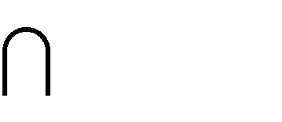
① 映射 f 具有拓扑传递性，∀U ,V ∈ X ，∃n ∈ N * ，使得 f ^{n} (U ) V ≠∅ ，其中 f ^{n} 表示 f 的第n 次迭代。
② f 的周期点在 X 中稠密，即 X 中任意邻域内都存在周期点。
③ 对初值条件敏感：对于∀x ∈ X , ∀ε ∈ N * > 0 ， ∃y ∈ X 和n ∈ N * ，使得d (x, y) < ε

但d ( f ^{n} (x), f ^{n} ( y)) > δ ，其中δ > 0 。
Devaney 混沌的定义强调了混沌系统的动态复杂性，它不仅仅是不可预测的，还包括了结构上的复杂性和行为上的丰富性，更重要的是揭示了混沌系统的敏感性的特点。由于混沌系统对初值敏感的特点以及迭代不可预测性的特点，即使在算法初值微小改变的情况下迭代结果会出现大幅改变，这也正契合了加密算法的要求，因此混沌系统有效地应用到各类加密算法中。
混沌系统有着一些独特的特性，这些混沌系统的特征，使得它在图像加密等信息安全和通信领域的应用具有重要地位。
- 初值敏感性
混沌系统对于初始条件的极度敏感，即便微小的起始变化也可能导致系统演化出截然不同的轨迹。这正是著名的“蝴蝶效应”的典型体现，即“巴西的一只蝴蝶可能在某个特定时刻的某个地点煽动翅膀，最终引发德克萨斯的一场龙卷风”。
- 非周期性
混沌系统通常不会呈现出周期性或周期性的模式，而是表现出看似无规律的、不断变化的行为。
- 不可预测性
由于混沌系统对初始条件极其敏感，要准确地预测混沌系统的行为，需要具有对初始条件的无限精度的测量和计算能力。然而，在实际应用中，由于测量和计算的限制，我们无法获得足够精确的初始条件，因此长期预测变得不可行。这一特性十分契合图像加密密钥的特性。
- 有界性
混沌系统的有界性指的是系统状态的演化在某个有限的区域内进行。虽然混沌系统的行为可能看起来非常复杂，但其轨迹通常是在有限的区域内运动的，而不会无限制地扩散或趋于无穷。这意味着尽管系统表现出看似无规律的行为，但其状态仍然受到一定的限制，不会超出某个有界的范围。
- 遍历性
混沌系统的遍历性指的是系统状态可以在其状态空间中覆盖或探索到几乎所有可能的状态。换句话说，系统的轨迹在状态空间中能够涵盖足够广泛的区域，从而在理论上能够接近或经过系统可能的所有状态。这个性质强调了混沌系统的多样性和复杂性，即尽管系统的演化受到一定的限制，但其行为仍然可以在状态空间中遍历到许多不同的状态。

    - 混沌的判定方式
通过几类公认的方法可以有效判断某个动力系统是否为混沌系统，其中 Lyapunov
指数是最重要的分析方法，具体方法如下：
      - Lyapunov 指数
Lyapunov 指数在混沌领域中是用来量化一个动力系统初始条件敏感性和混沌程度的最重要的工具。其描述了混沌系统在相空间中邻近轨迹的发散或收敛速度，对于下列常微分方程定义的动力学系统：
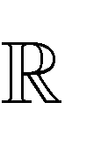
dx = f (x, t), x ∈ (2.4)
n
dt
其中 x 属于状态向量，f 是定义系统的向量函数。对比混沌系统的两个相邻轨迹 x(t)
和 x(t) + δ x(t) ，其中δ x(t) 为微小的扰动，随着时间发展扰动进一步发展为：

δ x(t) = Φ(t)δ x(0)
其中Φ(t) 是状态转移矩阵，它是下列线性系统的解，如公式 2.6 所示：

d Φ(t) = J (x(t))Φ(t), Φ(0) = I dt
(2.5)

(2.6)

J ( X (t)) 为 f 的雅各比矩阵， I 是单位矩阵，进一步得到 Lyapunov 指数的定义：

λ lim ln φ (t)
= 1
(2.7)

i t →∞ t i
φi (t) 为矩阵Φ(t) 的第i 列，它表征了混沌系统中沿着特定方向的扰动如何随时间进行增长的，混沌系统中有几个独立的状态变量，就会有几个 Lyapunov 指数。
当某个动力系统计算后 Lyapunov 指数小于零时，说明系统趋于稳定，不存在混沌
现象；若有一个 Lyapunov 指数为正时，系统状态轨迹在相空间中沿一个方向发散，系统表现为混沌状态；当系统有多个正的 Lyapunov 指数时，说明系统状态随时间变换在多个方向上发散，导致相比前者存在更高级别的不可预测性和复杂性，系统表现为超混沌状态。
      - 分岔图
分岔图描述了系统随着控制参数变化而出现的稳态行为或周期性。在某些控制参数的临界值处，系统会经历分岔，从稳定行为转变为混沌行为。通过检查这些分岔图的结构和复杂性，研究人员可以推断系统中存在混沌现象。这种方法提供了对混沌现象的定性理解，并被广泛应用于混沌系统的研究中。

      - 功率谱
功率谱是一种用于分析信号频率成分的工具.在混沌系统中，由于系统动力学的复杂性，其输出的时间序列可能呈现出复杂的频率成分。通过对混沌系统输出的时间序列进行功率谱分析，可以观察到频率成分的分布情况。混沌信号通常会表现出宽带、连续的功率谱，与纯随机信号或纯周期信号明显不同，因此通过功率谱可以有效区分混沌系统。
    - 经典混沌系统和超混沌系统
混沌系统作为非线性动力学中的一个重要分支，其特性和行为多种多样，分类方式也颇为丰富。根据系统的维度不同，可以将混沌系统划分为低维混沌系统和高维混沌系统。而根据混沌系统的 Lyapunov 指数，又能将其进一步细分为一般混沌系统和超混沌系统。一般混沌系统通常具有较简单的结构和较少的参数。它们的演化轨迹相对简单，并且具有相对低的复杂性。由于结构简单，一般混沌系统通常能够较快地迭代产生伪随机序列。这种类型的混沌系统在许多应用中都表现出良好的性能，特别是在需要快速生成随机序列的加密算法中。相比之下，超混沌系统具有更复杂的结构和更多的参数。它们的演化轨迹更加复杂，具有更高的复杂性。由于结构复杂，超混沌系统通常迭代生成伪随机序列的速度较慢。然而，由于其高度复杂的行为，超混沌系统生成的伪随机序列质量更高，这使得它们在需要更高安全性的加密算法中发挥着重要作用。在选择混沌系统时，需要根据具体的应用需求和安全要求来确定使用一般混沌系统还是超混沌系统。下面介绍几类常见的混沌系统：
      - Logistic 混沌序列
Logistic 映射是一种简单的动态非线性方程，具备复杂的混沌行为，也是应用最广泛的一维混沌映射之一。Logistic 映射的数学表达式如公式 2.8：

xn+1 = rxn (1− xn )
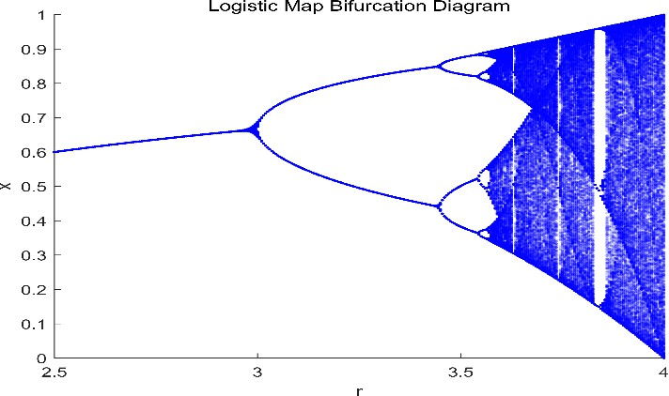
图 2.1 Logistic 映射分岔图
(2.8)

其中r 为正的混沌映射参数，可根据图 2.1 观察到，当r < 3 时混沌系统趋向于固定点，此时无混沌现象；当3 < r ≤ 3.57 时，混沌系统进行加倍分岔，从一个固定点逐渐发展为二周期、四周期等，系统接近混沌状态；当r > 3.57 时，系统表现出混沌行为。
      - 超混沌 Chen 系统
2004 年,Li 等人^{[42]}通过设计非线性状态反馈控制器，从 Chen 系统中得到了超混沌系统,并对其动力学行为进行了研究。超混沌 Chen 系统用如下方程来描述：



⎧x = a( y − x) + w
⎪ y = (d − z) + cy

⎪
⎨z = xy − bz
⎪
⎪⎩w = yz + rw
(2.9)

其中 x，y，z 和 w 为系统的状态变量，a，b，c，d 和 r 为系统的控制参数.当参数 a=35，b=3，c=12，d=7 和 0≤r≤0.085 时,系统(1)表现为混沌运动。图 1 是超混沌 Chen 系统不同平面的吸引子相图。

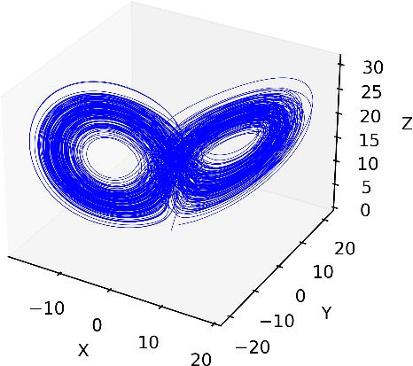
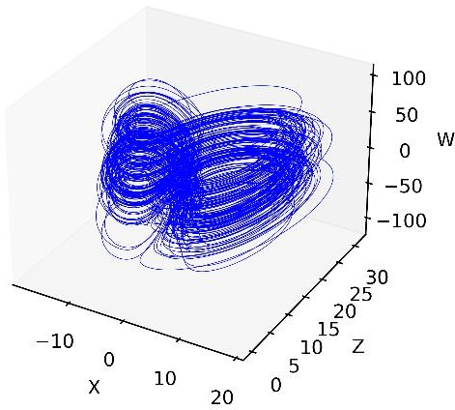
(a) 变量 x y z 相空间 (b) 变量x z w 相空间
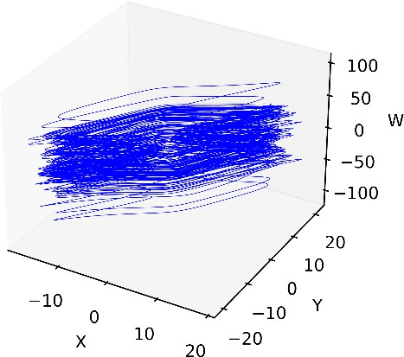
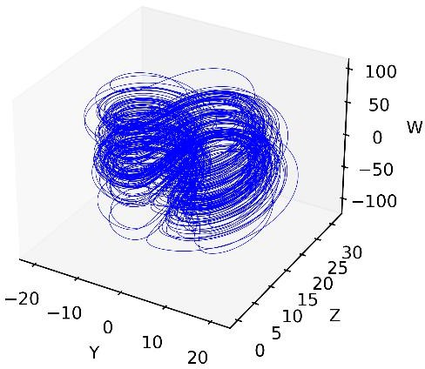
(c) 变量 x y w 相空间 (d) 变量 y z w 相空间图 2.2 超混沌系统的吸引子相图

密码学与混沌图像加密
    - 密码学基础
密码学作为一门古老的学科，最初主要应用于军事机密和外交领域，其核心使命旨在通过一系列技术手段，降低通信内容被破解或篡改的风险，从而维护信息的机密性和完整性，实现通信双方之间的安全交流。然而，在当今信息社会的发展中，密码学的应用范围已经不再局限于政治和军事领域。从电子医疗到数字货币，从视频监控到移动设备，密码学如今已深入人们日常生活的方方面面，成为守护信息安全不可或缺的核心技术之一，在信息传输、数据存储以及网络通信等方面发挥着重要作用，为人们的生活和工作提供了可靠的保障。
密码学涵盖了两大核心领域：密码编码学和密码分析学。密码编码学旨在通过特定的编码手段，对信息进行高效且安全的转换，从而确保信息在传输和存储过程中的机密性、完整性和可用性。而密码分析学则致力于研究在未知密钥的情况下，如何分析和破解密文，以获取加密信息的方法和技术。这两个领域相互依存、相辅相成，共同推动着密码学的发展，并在信息安全领域发挥着重要作用。经典的密码学体系如图 2.3 所示，
由以下 5 个基本模块构成。







公共信道
私密信道

密钥

密钥

明文

密文

明文

解密算法

加密算法

图 2.3 密码学体系模型

      - 明文(Plaintext)：明文是指未加密的可识别的原始信息。它可以是文字、图像、视频、语音等形式的数据，通常用 P 表示。
      - 加密算法(Encryption)：加密算法是一种数学运算或过程，它将明文信息转变为不可识别的密文。加密算法的设计和选择对于信息的安全性至关重要。好的加密算法应该能够保证即使在知道密文的情况下，也难以推断出明文的内容，通常用 E 表示。

      - 密钥(Key)：密钥是加密算法和解密算法的重要参数，它用来控制加密和解密的过程。密钥的选择直接影响到密文的安全性。只有持有正确的密钥，才能够正确地加密和解密信息，通常用 K 表示。
      - 密文(Ciphertext)：密文是明文经过加密算法和特定密钥处理后得到的不可识别的信息。密文与明文具有巨大的差异，使得未授权的用户无法直接了解明文的内容，通常用C 表示。
      - 解密算法(Decryption)：解密算法是加密算法的逆过程，它将密文转变回原始的明文信息。解密算法需要正确的密钥配合才能实现，只有持有正确密钥的用户才能够成功地解密密文，通常用 D 表示。
    - 密码分析技术基础
密码分析是一种研究和应用于破解密码系统的技术，旨在通过分析密码系统的结构、算法、密钥或其他相关信息，来突破密码保护，获取加密数据的原始内容或密钥。在评 估密码算法的安全性时，通常根据密码分析者能够获取的信息量将攻击类型分为以下四种：
      - 唯密文攻击(Ciphertext-only attack)：这是密码学中一种基本的攻击方式，其中攻击者仅能够获得加密后的密文，而无法获得任何明文或密钥。攻击者的目标是通过分析密文来推断出原始明文内容或密钥。
已知条件： C1 = EK (P1 ), C2 = EK (P2 ),⋅⋅⋅,Ci = EK (Pi )
分析出：明文 P1 , P2 , P3 ,⋅⋅⋅, Pi ，密钥 K ,或者构建等效解密算法利用Ci+1 = EK (Pi+1 ) 得到
Pi+1 。
      - 已知明文攻击(Known-plaintext attack)：攻击者能够获得一些明文和对应的密文对。攻击者通过分析已知的明文和密文对之间的关系，尝试发现其中的模式、规律或者其他相关信息。
已知条件： P1, C1 = EK (P1 ), P2 , C2 = EK (P2 ),⋅⋅⋅, Pi , Ci = EK (Pi )
分析出：密钥 K ，或者构建等效解密算法利用Ci+1 = EK (Pi+1 ) 得到 Pi+1 。
      - 选择明文攻击(Chosen-plaintext attack)：攻击者能够选择一些明文，并获取对应的密文。攻击者可以通过观察这些已知的明文和密文对之间的关系来推断出加密算法中的密钥或者其他相关信息。

已知条件： P1, C1 = EK (P1 ), P2 , C2 = EK (P2 ),⋅⋅⋅, Pi , Ci = EK (Pi ) ，其中分析者选择的
P₁, P₂ ,⋅⋅⋅, Pi 是密码

分析出：密钥 K ，或者构建等效解密算法利用Ci+1 = EK (Pi+1 ) 得到 Pi+1 。
      - 选择密文攻击(Chosen-ciphertext attack)：攻击者能够选择一些密文，并获取对应的解密结果。利用已知的密文和解密结果以及分析得到的信息，攻击者尝试推断出解密系统中的密钥或者其他重要参数，从而获得其他未知的密文的内容或者进一步破解密码系统。
已知条件： C1, P1 = DK (C1 ), C2 , P2 = DK (C2 ),⋅⋅⋅, Ci , Pi = DK (Ci )
分析出：密钥 K 。
以上四种攻击方式的攻击强度自上至下依次递减，其主要目的均是获取加密系统的密钥。故而我们在设计加密算法的过程中，应当充分考虑到各种攻击，以保证加密算法的安全性，避免重要信息泄露。
    - 加密体系分类
密码学体系可以根据加解密密钥是否一致以及加解密算法是否结构对称来划分为两种类型：一种是对称体系，另一种是非对称体系。
      - 对称加密体系
对称加密体系是一种经典的密码学体系，在这种体系中，加密和解密使用相同的密钥。发送方使用密钥将明文转换为密文，而接收方使用相同的密钥将密文转换回明文。其基本原理如图 2.4 所示







非法攻击者
明文
密文
明文
公共信道
私密信道

密钥

接收者

解密操作

加密操作

发送者

图 2.4 对称加密系统

其主要缺点是在密钥的管理和分发上存在挑战，因为发送方和接收方必须在通信之前安全地共享同一个密钥，否则会有被第三方窃听者截获密钥的风险。尽管存在密钥分发的挑战，但是由于这种密码体系加密速度快，且性能开销比较小，所以常在图像加密系统中被使用，本文的加密算法也是基于此种体系进行设计的。经典的对称加密算法有 DES(Data Encryption Standard)、AES(Advanced Encryption Standard)、RC4 等。
      - 非对称加密体系
非对称加密体系也称为公钥密码系统。在非对称加密体系中，加密和解密使用不同 的密钥对，分别是公钥和私钥。发送方使用接收方的公钥来加密消息，而接收方则使用自己的私钥来解密消息。其基本原理如图 2.5 所示，非对称加密体系的优点在于它不需要发送方和接收方事先共享密钥，因为加密和解密使用的是不同的密钥对。这样就避免了对称加密体系中密钥分发的问题。但是由于非对称加密算法的计算复杂性和效率问题，它们通常不适用于大量数据的加密和解密操作，而更适用于密钥交换、数字签名等场景。常见的非对称加密算法包括 RSA(Rivest-Shamir-Adleman) 、 DSA(Digital Signature Algorithm)、ECC(Elliptic Curve Cryptography)等。




非法攻击者
明文
密文
明文
公共信道

私钥

公钥

接收者

解密操作

加密操作

发送者

图 2.5 非对称加密系统

    - 图像加密算法性能评价指标
      - 密钥空间
密钥空间指的是在加密算法中可用的所有可能密钥的集合，密钥空间的大小取决于密钥的长度和密钥的组成。目前，密码学界普遍认为，当密钥空间的大小超过 2¹⁰⁰ 时，

即使在计算资源十分强大的情况下，穷举攻击也变得极其困难，从而可以有效地保护相关信息的安全性。
      - 密钥敏感性分析
密钥敏感性分析是一种评估密码系统安全性的方法，通过使用原始密钥对图像进行 加密，得到一幅密文图像；接着稍作修改原始密钥，再用修改后的密钥对同一图像进行加密，得到另一幅密文图像。通过比较这两幅密文图像之间的差异程度，可以衡量加密算法对密钥变化的敏感程度。如果两幅密文图像之间呈现出显著的差异，那么就说明该加密算法具有较高的密钥敏感性。这意味着攻击者即使知道了部分密钥信息或密文信息，也很难通过尝试微小的密钥变化来解密图像，从而增加了加密系统的安全性。
      - 直方图分析
通过对比原始图像与加密图像的直方图，可以观察像素分布的变化，揭示算法的扩散和扰乱效果。若加密图像直方图呈均匀分布，那么图像的像素信息就会变得难以分析和攻击，则表明算法具有较好的抗统计分析攻击能力。
      - 相邻像素相关性
图像中相邻像素的相关性也是图像像素统计规律之一。一幅有意义的图片中，邻像 素点的像素值通常会表现出较强的相关性，即它们的像素值往往比较接近。一个良好的加密算法应该能够有效地打破这种强相关性，使得加密后的密文图像中相邻像素点的像素值之间不再具有明显的相关性。这种相关性的量化指标可以通过相关系数来计算。

rxy =

cov(x, y) = 1
N
cov(x, y)

D(x) D( y)
N
[x − E(x)][ y

− E( y)]

(2.10)

∑ i i
i=1
(2.11)

D(x) = 1 N [x − E(x)]²

∑ i i=1
N
(2.12)

E(x) = 1 ∑N x
N
i
i=1
(2.13)

其中，rxy 表示一组像素 xi 和与之相邻一组像素 yi 之间的相关系数计算值，N 表示一组像素的具体的总数量， E(x) 是均值函数， D(x) 为方差函数。
      - 差分攻击能力分析

差分攻击是指攻击者通过对原图作微小的变化（例如改变一个像素的颜色或亮度），然后比较原图与修改后图像在加密后的差异，来尝试破解加密算法或获取密钥信息的一种攻击方式。如果加密算法对明文的微小变化不够敏感，加密后的图像差异不大，那么攻击者就有可能通过分析这些差异来推测出加密算法的内部结构或密钥信息。像素变化率(NPCR) 和归一化像素平均改变强度(UACI)是评价抵御差分攻击能力的两个重要指标，它们可以通过下式计算：

∑∑ D(i, j)
M N

(2.14)

NPCR =
i=1 j =1
MN
×100%

D(i, j) = ⎧0，C₁(i, j) = C₂ (i, j)
⎨
⎩1，C₁(i, j) ≠ C2(i, j)

(2.15)

1 ⎛ M N | C (i, j) − C (i, j) | ⎞

UACI = ⎜∑∑ 1 2 ⎟
(2.16)

MN ⎝ i=1
j =1
255 ⎠

其中，𝐶₁与𝐶₂是两幅具有细微差距明文加密后的密文图像，图像的大小为 M×N
      - 信息熵分析
信息熵作为反映图像信息不确定性的指标，能够体现图像灰度值的分布情况。在理想的加密图像中，灰度值应均匀分布，从而使得信息熵接近理论最大值 8。通过计算加密前后图像的信息熵，可以评估加密算法对图像信息的扰乱程度。如果加密后的图像信息熵显著增大并接近理论值，说明算法有效地扩散了图像信息，使得攻击者难以通过分析信息熵来获取与明文图像相关的信息。
2L−1 1

I (ϕ) = ∑ p(ϕ_{i} ) log p(ϕ )
(2.17)

i=1 i
其中，L 表示像素位深度， p(ϕ_{i} ) 是像素ϕ_{i} 出现的概率。
      - 鲁棒性分析
在图像传输过程中，容易受到外界干扰，如数据丢失和噪声干扰等。这些干扰可能导致接收端无法完成有效解密。为了对所提出的加密方案的鲁棒性进行分析，可以向加密图像添加不同强度噪声以观察解密后图像的质量变化，还可以尝试对加密图像进行恶意篡改，如裁剪、涂改等，并观察解密后图像的恢复情况，分析其对外部干扰的抵抗能力。

DNA 编码
    - DNA 密码学
DNA 密码学的起源可以追溯到 20 世纪 90 年代初，当时科学家开始探索利用 DNA分子的天然特性进行信息存储和加密。在这一时期，人们意识到 DNA 分子的高密度信息存储能力以及其长期稳定性，这引发了对 DNA 作为信息存储介质的兴趣。随着生物技术和计算机技术的不断发展，DNA 密码学开始进入实际应用领域。1994 年，Adleman首次进行了 DNA 计算实验，信息时代由此进入了一个新阶段。随后的几年里，越来越多的研究人员开始将 DNA 作为信息存储和加密的媒介进行研究。他们利用 DNA 分子的高容量、高稳定性以及生物学方法的优势，开发了各种 DNA 密码学的方法和技术，包括 DNA 序列编码、DNA 密码算法设计以及 DNA 序列的合成和解码技术等。在 21 世纪初期，随着生物技术的进步和 DNA 合成技术的成熟，DNA 密码学逐渐成为了一个独立而重要的研究领域。它在信息安全、数据存储、生物计算和分子诊断等领域展现了广阔的应用前景。
    - DNA 编码与运算
DNA 序列由两个互补的核苷酸对组成:腺嘌呤(A)与胸腺嘧啶(T)、胞嘧啶(C)与鸟嘌呤(G)。在 DNA 编码规则中，每个核苷酸对应一个两位数的二进制数字，例如 A-00、C- 01、G-10 和 T-11，按照此规则共有 24 种不同的编码方案，其中只有 8 条满足 Waston- Crick^{[44]}互补规则，如表 2.2 所示。像素的值域范围为 0 到 255，可以转换为 8 个二进制位表示，对应一个四个核苷酸组成的 DNA 序列。例如，一个像素的值为 152，转化为二进制字符为“10011000”，选择表 1 中的规则 4 进行 DNA 编码，则可得到序列“TATG”，解码时仍需使用规则 4 才能解码，若使用的解码规则与编码规则不相同则无法恢复出原像素值。

表 2.2 DNA 编码规则

规则 | 1 | 2 | 3 | 4 | 5 | 6 | 7 | 8
A | 00 | 00 | 01 | 01 | 10 | 10 | 11 | 11
T | 11 | 11 | 10 | 10 | 01 | 01 | 00 | 00
C | 01 | 10 | 00 | 11 | 00 | 11 | 01 | 10
G | 10 | 01 | 11 | 00 | 11 | 00 | 10 | 01

DNA 运算同二进制运算一样，包括加，减，异或等运算。不同的编码规则将对应不同的运算结果。我们以表 1 中的编码规则 1 为例，对应的加，减，异或运算规则如下表:

表 2.3 DNA 加法运算法则

+ | A | G | C | T
A | A | G | C | T
G | G | C | T | A
C | C | T | A | G
T | T | A | G | C
表 2.4 DNA 减法运算法则
- | A | G | C | T
A | A | T | C | G
G | G | A | T | C
C | C | G | A | T
T | T | C | G | A
表 2.5 DNA 异或运算法则

XOR | A | G | C | T
A | A | G | C | T
G | G | A | T | C
C | C | T | A | G
T | T | C | G | A

在使用 DNA 编码和DNA 计算进行加解密时，加解密规则和逆运算必须完全对应，才能成功解密密文。与二进制运算中的逆运算类似，异或的逆运算可通过再次异或相同的值来还原，而加法的逆运算则是减法。上述表格展示了固定编码规则 1 对应的运算结果，然而不同的编码规则对应的计算结果应该是不同的，对应的逆运算也应该在相同的编码规则的基础上进行，否则无法还原初始值。这种操作特性与图像加密密钥十分契合，因此被广泛使用。

深度学习
深度学习是人工智能领域的一项重要技术，它通过使用多层神经网络来模拟人脑的神经网络，从而实现对大量数据的复杂抽象和分析，实现从数据中学习复杂的特征表示，进而解决各种复杂的任务。
    - 基本结构
深度学习（Deep Learning, DL）中常用的模型包括神经网络（Neural Networks, NN）和深度神经网络（Deep Neural Networks, DNN）。人工神经网络是模仿动物神经网络行

为特征，进行分布式并行信息处理的算法数学模型。它依靠其内部的复杂结构，特别是大量神经元之间的相互连接和关系调整，来实现对信息的有效处理。Mc Culloch 等人结合了生物神经元的结构提出了人工神经元（Artificial Neuron, AN）的概念，并描述了其基本结构模型，如图 2.6 所示。








1
b
w₁
w₂
∑
z
f
w_{n}

x₁

x₂ y

x_{n}
图 2.6 人工神经元的结构模型

其中 xn 表示上一个神经元的输出作为当前神经元的输入，也被称为输入特征; wn 表示输入权重，用来调节输入信号的重要性，权重决定了输入信号对神经元输出的影响程度：b 表示偏置，可理解为当前神经元自身的影响；z 是通过多个输入的叠加,得到的一个累加和；f 是非线性激活函数，加权和经过激活函数的处理后可以得到神经元的输出。激活函数通常是非线性的，它引入了非线性特性，使神经网络能够学习和表示复杂的函数关系；y 是最终经过激活函数处理后得到的神经元输出，用于传递给下一层神经元或作为整个神经网络的输出。
神经元的结构虽然相对简单，但其通过特定的连接方式和拓扑结构形成的神经网络，却拥有处理复杂信息的能力。神经网络通常具有层次性，包括输入层、隐藏层和输出层, 其结构如图 2.7。其中，隐藏层在神经网络中扮演着至关重要的角色。它不仅可以对输入数据进行非线性变换，提取出数据的深层特征，还可以通过增加层数，提高网络的复杂度，从而增强网络的表示能力和学习能力。当隐藏层数大于 5 时，称为深度神经网 络。在这种结构中，每个神经元接收来自上一层神经元的输入，并通过加权求和和激活函数处理后传递给下一层神经元。通过层层传递和处理，神经网络能够学习和表示复杂的非线性关系，从而实现对数据的高效处理和学习。

输出层
输入层
隐藏层 隐藏层
图 2.7 人工神经网络的结构模型

    - 深度学习特征提取
深度学习中的特征提取是指通过神经网络自动地学习出数据的高层次抽象表示。与传统机器学习中的特征工程不同，深度学习采用端到端的学习方式，从原始输入数据中直接学习出高级别的特征表示，避免了手动设计特征的繁琐过程。在深度学习中，特征提取主要依赖于深度神经网络模型。这些模型包含多个隐藏层，每个隐藏层都可以自动学习数据的更高层次的特征表示。数据通过神经网络进行前向传播计算，每个隐藏层按照一定的权重和偏置对数据的特征进行变换，从而得到更高级别的特征表示。通过不断迭代更新网络参数，利用梯度下降等优化算法，网络能够自动学习数据的高层次特征表示。
以卷积神经网络（CNN）为例，其特征提取主要包括卷积层、池化层和全连接层等部分。卷积层通过卷积操作提取图像的局部特征，池化层对卷积层输出的特征进行降维处理，全连接层则将卷积层和池化层提取的特征映射转化为分类或回归结果。通过多个卷积层、池化层的堆叠，CNN 能够学习到越来越抽象的特征表示，从而实现对图像的高效识别和处理。
深度学习通过训练神经网络，能够自动从原始数据中提取有用的特征，无需繁琐的人工特征工程。这大大提高了特征提取的效率和准确性，尤其在处理大规模、高维度的数据时表现尤为突出。深度学习的神经网络具有层次化的结构，能够从低级到高级逐层提取数据的特征。这使得模型能够学习到数据的内在规律和结构，从而更好地理解和处理复杂任务。通过在大规模数据集上进行训练，深度学习模型能够学习到数据的通用特

征，具有良好的泛化能力。这使得模型能够处理未见过的数据，并在新任务上表现出色。因此，深度学习网络模型是一个非常值得深入研究的方向。

本章小结
本章重点介绍了课题的基础理论和相关技术，主要包括混沌理论、密码学与混沌图像加密，DNA 加密编码基础和深度学习相关基础。在混沌理论基础中，介绍了混沌定义及特性、判定方式和经典的混沌系统；在密码学与混沌图像加密中，介绍了密码学基础、密码分析技术基础、密码学体系分类和一些混沌图像加密算法的评价指标；在 DNA 加密编码基础中，介绍了 DNA 密码学和 DNA 编码与运算规则；在深度学习中，简单介绍了相关的基础结构和深度学习特征提取，为后续章节提供理论支撑。

基于深度神经网络密钥生成及动态 DNA 编码的超混沌图像加密

针对图像加密算法中混沌初值选取固定、密钥空间不足、DNA 编码规则单一、密钥与明文没有相关性等问题。本章节提出了一种基于深度神经网络密钥生成和动态 DNA编码的超混沌图像加密方案，利用神经网络的非线性和其生成结果的随机性和差异性，对图像进行特征提取，生成与明文相关的随机初始密钥，然后将它作为超混沌系统的初值，迭代生成伪随机序列，结合动态 DNA 编码，置乱，扩散操作进行加密。密钥基于明文特性而生成，具有随机性且与明文高度相关，保证了系统能够抵御密码分析攻击。动态 DNA 编码使得编码规则复杂，难以被预测，提升了算法的安全性。超混沌系统具更复杂的行为和更多的参数,密钥空间更大，大大增加了穷举攻击的难度。通过仿真实验及算法安全性分析可知，本章节提出的加密算法具有较高的安全性。

相关基础理论和技术
    - 超混沌 Lorenz 系统
超混沌 Lorenz 系统是一种基于经典 Lorenz 混沌系统的扩展形式，具有更高的维度和更复杂的动力学行为。它可以表现出多个独立的混沌分支，这些分支之间的相互作用使得系统的行为更加难以预测和控制，超混沌 Lorenz 系统的动力学特征包括混沌、奇异吸引子和周期轨道等。其混沌特性使其在信息安全领域和混沌加密中具有广泛的应用前景。通过调节系统控制参数和初始条件，超混沌 Lorenz 系统可以产生丰富的动力学行为，为密码学提供了丰富的加密元素和可能性。超混沌 Lorenz 系统可表示为如下方程：
⎧x = a( y − x) + w
⎪ y = cx − y − xz

⎪
⎨z = xy − bz
⎪
⎪⎩w = − yz + rw
（3.1）

上式中, a, b, c 和 r 为超混沌 Lorenz 系统的控制参数。当 a = 10, b = 8/3, c = 28, – 1.52＜r＜–0.06 时,该系统呈现超混沌态。系统初值 x0 , y0 , z0 , w0 由本文所提的深度卷积神经网络生成，将在后续章节中详细介绍。图 3.1 是超混沌 Lorenz 系统不同平面的吸引子相图，从各个平面观测均具有较高的复杂程度。选择超混沌 Lorenz 系统进行图像加密基于以下两个原因：
- 在数字计算机中，混沌系统的周期特性可能会受到有限精度的影响而退化，然
而超混沌系统具有更高的维度，可以提供更复杂的动力学行为和更多的自由度，增强了

系统的混沌性质
- 超混沌系统的高维特性，密钥空间也相应增加，提高了加密算法的密钥空间大小，增加了破解的难度。
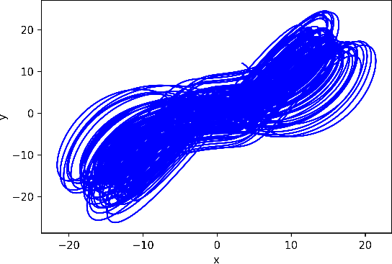
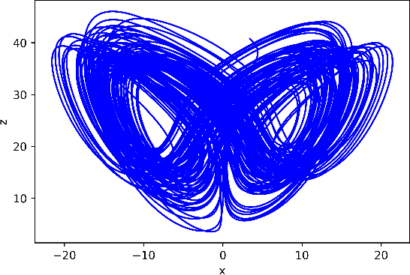
  - 变量 x-y 平面相图 (b) 变量 x-z 平面相图
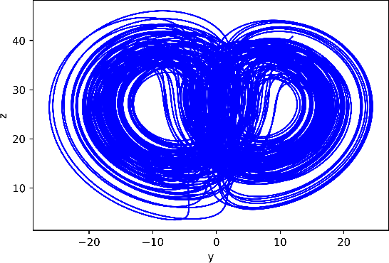
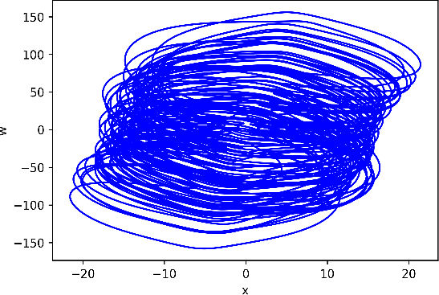
- 变量 y-z 平面相图 (d) 变量 x-w 平面相图
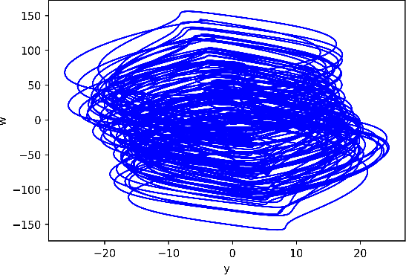
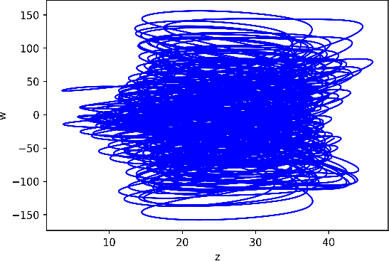
(e) 变量 y-w 平面相图 (f) 变量 z-w 平面相图图 3.1 超混沌系统的吸引子相图

    - 利用深度卷积神经网络 VGG16 进行特征提取生成密钥
VGG16 是由 Karen Simonyan 和 Andrew Zisserman 在 2014 年提出的一个深度卷积神经网络模型^{[45]}。它由 13 个卷积层和 3 个全连接层组成。这些卷积层前 13 个被划分为

5 个卷积块，每个块包含两个卷积层和一个池化层，旨在从图像中提取特征。接着是 3个全连接层，最后一个全连接层用于输出图像的分类结果。与其它深度神经网络模型相比，它的结构简单且高效，因此在许多领域都有广泛的应用。本算法通过深度卷积神经网络 VGG16 模型生成初始密钥，该模型主要由预训练好的 VGG16 网络模型组成。它已经在来自 ImageNet 数据库的 100 多万张图像上进行了训练。这个预训练的网络可以将图像分类为 1000 个对象类别，例如铅笔、鼠标、键盘和更多的动物图像。这样，对于大量的图像，网络就掌握了大量的特征。通过预先训练的网络使用迁移学习通常比从头开始训练一个设计好的卷积网络更容易和更快。所使用的网络模型架构如图 3.2 所示，特征提取层由五层组成，包括卷积和池化过程。每幅图像提取的特征的维数为7×7×512，通过扁平层将特征数转化为一维向量 7×7×512=25088。在特征提取层后，使用新的全连接层将提取的特征整合，最终输出 1×512 大小的特征向量。对于每一全连接层采用
Sigmoid 作为激活函数，得到介于 0 到 1 之间的值。通过将输出与 0.5 进行比较，实现二值化。
该模型可以每次为相同的图像生成一个不同的密钥，密钥基于明文特性而生成，具有随机性且与明文高度相关，保证了系统能够抵御密码分析攻击。
3×3conv,128
3×3conv,256
3×3conv,256
3×3conv,256



Pool
3×3conv,64
3×3conv,64
3×3conv,128
Pool

Pool Pool
Fc
512
Fc
4096
Fc
4096
3×3conv,512
3×3conv,512
3×3conv,512
3×3conv,512
3×3conv,512
3×3conv,512

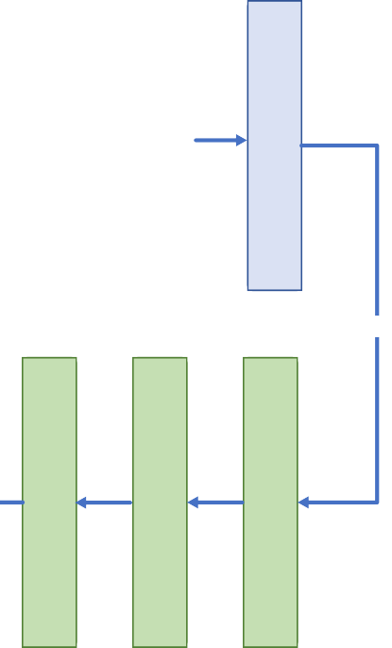
图 3.2 特征密钥生成原理图
Pool

加密过程
所提出的加密算法流程如图 3.3 所示，主要包括密钥生成和加密流程两大部分。在密钥生成阶段，首先利用神经网络生成与明文相关的初始密钥Ⅰ，然后同随机生成相同长度的密钥Ⅱ进行异或生成主密钥。将主密钥作为超混沌系统的初值，通过迭代混沌系统，生成混沌序列作用到后续加密流程的各个步骤中。加密流程主要包括动态 DNA 编码，置乱和扩散操作。

密钥生成









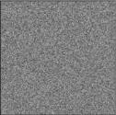
密钥 I
XOR
密钥 II

神经网络
主密钥

加密流程
编码规则
超混沌系统

动态DNA
编码
置乱 扩散

图 3.3 加密算法流程图

    - 主密钥生成
在本加密方案中，首先利用深度 CNN 按照 2.2 节的步骤生成密钥，通过使用密钥生成初值的映射的混沌序列用来进行置乱和扩散操作
Step1:读取图像矩阵 P ；
Step2:将 P 输入神经网络，得到一个行矩阵 O，大小为 1×512； Step3:对 O 进行判定，得到密钥 R，判定规则：
⎧1, O[i] > 0.5
R[i] = ⎨0, 其他 i=0,2,3…511
⎩
Step4:生成随机二进制矩阵 D, 大小为 1×512

Step5:对 R 与 D 进行异或运算得到主密钥 D，并将 D 的大小 reshape 为 8×8×8； Step6:对 D 进行如下操作得到 F
F= mod (sum (D, 2), 2)
Step7:计算出 S，S=[128,64,32,16,8,4,2,1]F
Step8: 获取混沌初始值矩阵 K，K[i]=S[i]/256， i ∈{0,1, 2,3}
    - 加密流程
本文提出的算法加密过程包括动态 DNA 编码、置乱和扩散三个过程。该加密算法的详细步骤如下, 记明文图像为 P, 其大小为 M×N。
- 设置混沌系统的控制参数以及初值，控制参数 a, b, c, r = 10, 8 / 3, 28, -1，初值由深度神经网络生成。
- 利用超混沌 Lorenz 系统迭代产生的混沌信号生成 7 个伪随机序列，依次记为
X，Y，Z，W，U，V，T 其大小均为 M×N，具体步骤如下：
Step1：使用密钥 K 中的{x₀, y₀, z₀, w₀} 作为超混沌 Lorenz 系统的迭代初始值, 将其代入式 1 ,通过迭代超混沌 Lorenz 系统迭代产生混沌信号,依次记为{x_{i}},{y_{i}},{z_{i}},{w_{i}}, i= 0，1，2…MN-1
Step2：借助以下操作将序列{x_{i}},{y_{i}},{z_{i}},{w_{i}}, i= 0,1,2…MN-1 依次生成矩阵 X，Y，
Z，W，U，V，T: X[k,l]=mod(floor(mod(x[(k)*N+l]+500,1)*(10**13)),256) Y[k,l]=mod(floor(mod(y[k*N+l]+500,1)*(10**13)),256) Z[k,l]=mod(floor(z[k*N+l]**(10,13)),M)
W[k,l]=mod(floor(mod(w[k*N+l]+500,1)*(10**12)),N) U[k,l]=mod(floor(mod(x[k*N+l]+y[k*N+l]+500,1)*(10**12)),M) V[k,l]=mod(floor(mod(z[k*N+l]+w[k*N+l]+500,1)*(10**12)),N)
T[k,l]=mod(floor(mod(x[k*N+l]+w[k*N+l]+500,1)*(10**12)),8)+1
上式中，k=0,1,…,M-1;l=0,1,…,N-1,floor 为向下取整函数（例如 floor(3.3)=3），mod
为取模运算函数（例如 mod(8,3)=2）。
- 动态 DNA 编码、置乱和扩散
①伪随机矩阵 T 为动态 DNA 编码规则矩阵，其取值范围为 1 到 8，对应表 1 中 8种 DNA 编码规则。利用编码规则矩阵 T 对图像像素矩阵 P 及伪随机矩阵 X 进行动态 DNA 编码，矩阵 T 中的值为矩阵 P 与 X 对应位置值的编码规则，如 T(1,1)=4,则像素矩阵中 P(1,1)的值应选择表 1 中的规则 4 进行编码，解码同理。将此种编解码规则记作

dna_encode 与 dna_decode，然后进行一次 DNA 异或运算改变图像原有的像素值，使得图像信息完全发生变化，增强图像信息的保密性。明文矩阵 P 经变换为 A，具体过程如下：
Step1：将 P(i,j)变换为 A_dna(i,j), 将 X(i,j) 变换 X_dna(i,j), A_dna(i,j) = dna_encode[P(i,j),T(i,j)]
X_dna(i,j) = dna_encode[X(i,j),T(i,j)]
Step2：进行 DNA 异或运算得到 DNA 序列矩阵 a
a(i,j) = A_dna(i,j) ⊕ X_dna(i,j)
Step3：进行 DNA 解码运算得到扩散像素矩阵 A
A(i,j) = dna_decode[a(i,j)]
上式中，i=0,1,…,M-1; j=0,1,…,N-1
②进行一轮置乱操作，置乱是将图像的像素位置打乱，让它不再具有原图的视觉效果，我们利用矩阵 U 和 V 将像素矩阵 A 置乱为像素矩阵 B，具体步骤如下：
Step1：将矩阵 A 按行求和，得到矩阵 L
Step2：将矩阵 A 转置后按行求和，得到矩阵 H
Step3：对于 A 中的像素坐标(i, j) 根据下式计算得到(m, n) m=mod(U[i,j]+H[Z[i,j]],M)
n=mod(V[i,j]+L[W[i,j]],N)
如果 m=i 或 Z[i, j]，或者 n=j 或 W[i,j]，或者 Z[i,j]=i，或者 W[i, j]=j，A(i,j)保持原位置不变，否则，进行如下操作：
H[i]=H[i]-A[i,j]+A[m,n]
L[j]=L[j]-A[i,j]+A[m,n]
H[m]=H[m]-A[m,n]+A[i,j]
L[n]=L[n]-A[m,n]+A[i,j]
A (i,j)与 A (m,n)互换位置
B(i,j)=A(i.j)
③进行一轮扩散操作，扩散是利伪随机矩阵与像素矩阵运算，改变像素值，使图像不再具有原图像的信息。我们利用伪随机矩阵 Y 将图像 B 变成矩阵 C,具体步骤如下：
Step1：令 i=M-1，j=N-1 Step2：将 B(i,j)变换为 C(i,j),
C(i,j)=[B(i,j) ⊕ Y (i,j) ⊕ r1]mod256
Step3 j=j+1
Step4：将 B(i,j) 变换 C(i,j), C(i,j)=[B(i,j) ⊕ A(i,j-1) ⊕ Y (i,j)]mod256

Step5：如果 j<N,返回 Step3，否则令 j=0,i=i+1,若 i<=M,跳转 Step6
否则，跳转 Step8
N −1
∑
Step6：C(i,j)=[B(i, j) ⊕ A(i −1, j) ⊕ Y (i, j)]
j =0
Step7：返回 Step3 Step8：结束

解密过程
解密过程是加密过程的逆运算,过程如下：
Step1 输入主密钥，通过混沌系统迭代获取同加密过程相同的矩阵 X，Y，Z，W， U，V，T；
Step2：进行扩散操作的逆运算，得到矩阵 B; Step3：进行置乱操作的逆运算，得到矩阵 A; Step4：进 DNA 编码的逆运算，得到原始图像 P.




解密流程
主密钥

超混沌系统
动态DNA编码规则

逆扩散 逆置乱 DNA解码

图 3.4 解密算法流程图

算法性能分析
本文的图像加密算法的软硬件测试平台分别是 Intel(R)core(TM)i5-10210U 处理器、
16GB 内存和 python3.8。测试图像为常见灰图像 Lena(512×512)、Baboon(512×512)、

Pepper(512×512)、Airplane(512×512)和 Boat(512×512)。图像加密与解密的结果如图 3.5所示，从结果可以看出加密后的密文图像无任何有效信息，解密图像与明文图像完全一致，说明本文算法能够实现有效的加密与解密。
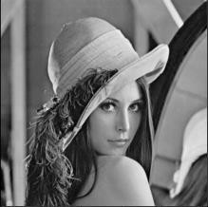
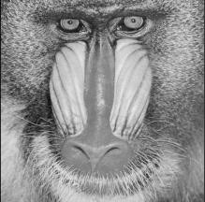

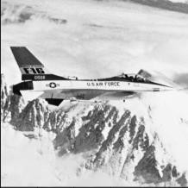
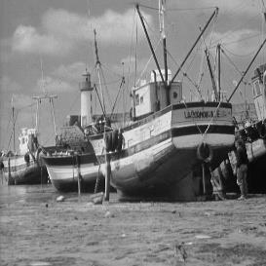
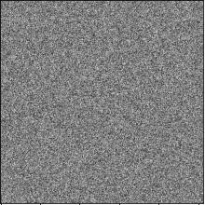
(a) (b) (c)
图 3.5 加密与解密实验图：(a) 明文图像；(b) 加密后的密文图像；(c) 解密图像

    - 密钥空间分析
密钥空间的大小取决于密钥参数的数量以及每个参数的可能取值范围。通常情况下，密钥的位数越多，对应的密钥空间就越大，破解的难度也就越大。密钥空间的大小可以 通过将每个参数的可能取值数目相乘来计算。为了保证加密算法的安全性,密钥空间必须大于2¹⁰⁰才能保证加密算法能够有效抵御穷举攻击。本文中提出的加密算法密钥空间大小为： x0 ， y0 ， z0 ， w0 ，a， b， c，r，的精度为10−16 10⁻¹⁶，r1 为 0 到 255 的随机整 数。因此密钥空间大小为10（16）8 × 256 ≈ 2433 > 2100 ，说明本算法的密钥空间具有足够的安全性。
    - 密钥敏感性分析
为了可以有效地抵抗穷举攻击，提出的加密算法必须对密钥是高度敏感的，即使对密钥做出特别微小的改变（ ≤ 10⁻¹⁵ 数量级） ， 也无法恢复出原图像。我们以 “Lena(512×512)”图像为例进行实验。利用本章的加密算法，对密钥 x0 ， y0 ， z0 ， w0做一个数值上相差Δ 的修改，得到密钥 K₁( x₀ + Δ )，K₂ ( y₀ + Δ) ，K₃ (z₀ + Δ) ，K₄ (w₀ + Δ) ，
Δ 的值取 10⁻¹⁶。分别使用原始密钥和修改后的密钥进行加密，得到加密后的图像，如图
3.6 所示。并对原始密钥加密图与有细微修改密钥的加密图进行比较，计算其 NPCR 及
UACI 的值，结果如表 3.1 所示
从图看，使用细微差距密钥加密得到的密文之间几乎没有差距，但是由表中数据可知，NPCR 值接近 99.6%，UACI 的值接近 33.4%，均十分接近理想值，说明即使使用极其微小差距的密钥进行加密，得到的密文也是截然不同的，说明本节所提的加密算法具有较强的密钥敏感性。
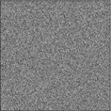
(a) 原图 (b) 原密钥加密 (c) K1 加密

(d) K2 加密 |  | (e) K3 加密  图 3.6 不同密钥加密密文图 | (f) K4 加密
表 3.1 | 不同密钥加密图之间的NPCR 及UACI |  | 值(%)
密钥 | NPCR |  | UACI
K1 | 99.6021 |  | 33.4605
K2 | 99.6130 |  | 33.5207
K3 | 99.6322 |  | 33.4309
K4 | 99.5810 |  | 33.4162

解密时分别使用未作修改的密钥和有细微修改后的密钥对未作修改密钥加密的密文图像进行解密。解密结果如下图 3.7 所示，使用未作修改的密钥解密能够恢复出原本的明文图像，而使用有细微修改后的密钥解密无法还原出原本的明文图像。说明本加密方案有较高的密钥敏感性。
(a) 原图 (b) 原密钥解密 (c) K1 解密
- K2 解密 (e) K3 解密 (f) K4 解密图 3.7 不同密钥解密图

    - 直方图分析
图像直方图是指图像中包含某个灰度级的像素的数目，为了实现加密图像的安全性，其直方图应该尽可能均匀分布，并且与明文图像的直方图具有显著差异，防止攻击者通 过分析像素值的分布来推断出原始图像的内容或结构。仿真实验结果如图 3.8，明文图像直方图存在一定的统计特征，加密后的密文图像的直方图分布均匀，与明文图像的分布图区别较大。非法攻击者无法根据密文图像的统计特征恢复出原始图像，因此本文算法具有很好的抵抗统计攻击的能力。
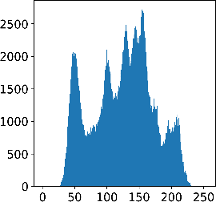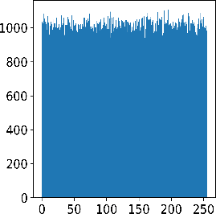
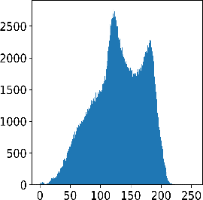
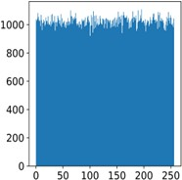
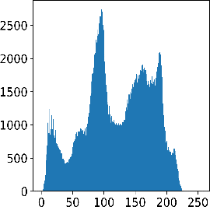
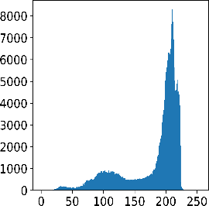

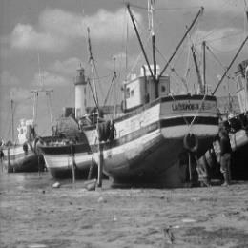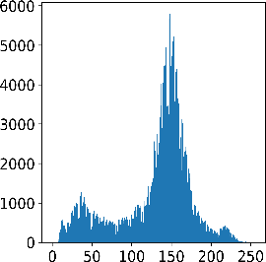
(a) (b) (c) (d)
图 3.8 直方图：(a) 明文图像；(b) 明文图像直方图；(c) 密文图像；(d) 密文图像直方图

    - 相关性分析
普通图像通常包含大量的信息，因此普通图像的相邻像素之间总是具有很强的相关性，这就导致其中一个像素值的泄露都将有可能威胁它周边信息的安全。一个优秀的图像加密算法需要有效地破坏明文图像相邻像素之间的相关性。本文对水平、垂直和对角三个方向像素之间的相关性进行了检测，相关系数的计算采用了公式 2.10。相关系数的值越接近于 0，表明算法的安全性越高。
首先我们对“Lena”图像进行测试，随机从明文图像和密文图像中挑选出 5000 对相
邻像素，并将它们的相关性分布绘制在图 3.9 中。从图中可以明显看出，明文图像在水平、垂直和对角线这三个方向上的像素相关性均十分显著，而密文的三个方向的相关分布是均匀分布的，说明相关性被本加密算法很好地削弱了。
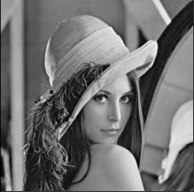
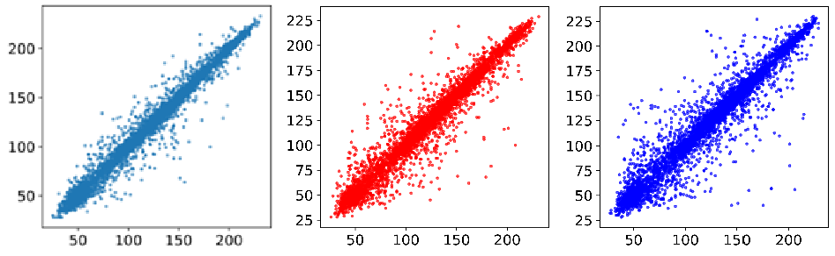
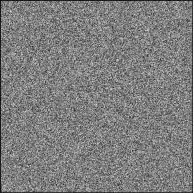
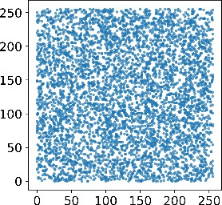
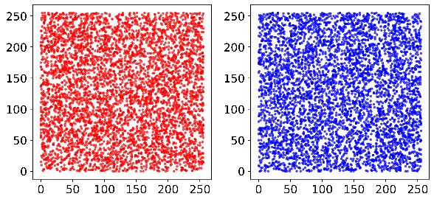

(a) (b) (c) (d)
图 3.9 相邻两个像素在三个方向上的相关分布: (a)图像；(b)水平方向；(c)垂直方向；(d)对角线
方向

接着我们对其他图像进行了测试，并计算了它们的相关系数，结果如表 3.2 所示。随后，我们将 Lena(512×512)、Baboon(512×512)和 Pepper(512×512)的密文相关系数与其他文献中的相关系数进行了对比，对比结果如表 3.3 所示。结果表明，原始明文图像在不同方向上的相关性系数较高，但经过本文算法加密后，密文的相关性系数显著降低，趋近于 0，与其他算法一致。这说明本文算法具有较高的安全性，能够有效抵御统计攻击。

表 3.2 图像相关系数

明 文 密 文
图片
 | 水平 | 垂直 | 对角 | 水平 | 垂直 | 对角
Lena | 0.9853 | 0.9730 | 0.9565 | 0.0007 | 0.0025 | 0.0021
Baboon | 0.7561 | 0.8720 | 0.7175 | 0.0031 | 0.0072 | -0.0046
Pepper | 0.9789 | 0.9761 | 0.9620 | 0.0028 | -0.0092 | -0.0192
Airplane | 0.9617 | 0.9645 | 0.9339 | 0.0072 | -0.0026 | 0.0021
Boat | 0.9707 | 0.9366 | 0.9273 | -0.0048 | 0.0070 | 0.0032

表 3.3 密文图像相关系数比较

算法 | 方向 | 图像
 |  | Lean | Pepper | Baboon
 | 水平 | 0.0013 | -0.0053 | 0.0050
文献[46] | 垂直 | 0.0008 | 0.0056 | 0.0085
 | 对角 | 0.0066 | 0.0018 | 0.0016
 | 水平 | -0.0016 | -0.0127 | —
文献[47] | 垂直 | 0.0014 | 0.0014 | —
 | 对角 | -0.0014 | -0.0079 | —
 | 水平 | 0.0023 | 0.0053 | 0.0016
文献[48] | 垂直 | 0.0019 | 0.0138 | 0.0048
 | 对角 | 0.0011 | 0.0019 | 0.0024
 | 水平 | 0.0056 | 0.0006 | 0.0029
文献[49] | 垂直 | 0.0037 | 0.0038 | 0.0033
 | 对角 | 0.0032 | 0.0010 | 0.0062
 | 水平 | 0.0019 | 0.0008 | 0.0033
文献[50] | 垂直 | 0.0038 | 0.0057 | 0.0092
 | 对角 | -0.0019 | 0.0026 | 0.0012
 | 水平 | 0.0040 | 0.0021 | 0.0065
文献[51] | 垂直 | 0.0033 | 0.0005 | 0.0027
 | 对角 | 0.0021 | 0.0027 | 0.0033
 | 水平 | 0.0007 | 0.0028 | 0.0031
本文算法 | 垂直 | 0.0025 | -0.0092 | 0.0072
 | 对角 | 0.0021 | -0.0192 | -0.0046
注：“—”表示文献中未给出此项指标

    - 信息熵分析
信息熵是表示图像信息不确定程度的重要指标，图像信息的不确定性随着熵的增大而增大。理想信息熵的值为 8，图像信息熵越接近 8，像素的分布越混乱，越不容易泄露信息，信息熵通过式 2.17 计算。

测试图像 明文
 |  | 本文 | 文献[46] | 文献[47] | 文献[51]
Lena | 7.4455 | 7.9993 | 7.9993 | 7.9993 | 7.9976
Peppers | 7.4344 | 7.9994 | 7.9993 | 7.9971 | 7.9994

表 3.4 信息熵
密文

从表 3.4 可以看出，本文算法得到的密文信息熵非常接近理想值 8，攻击者很难从密文信息中获取有效信息，说明本文的算法具有较高的安全性。
    - 差分攻击分析
差分攻击是一种通过分析明文中的微小变化如何影响密文，进而寻找明文与密文之间潜在联系的方法，以此来破解加密算法。这种攻击方式依赖于观察明文微小变动后，密文的变化情况，从而揭示加密算法的潜在弱点。为了评估加密算法抵御差分攻击的能力，通常会使用两个重要的指标：像素变化率（NPCR）和归一化像素平均改变强度
（UACI），它们分别通过式 2.14 和 2.16 计算。
像素变化率（NPCR）用于衡量明文微小变化后，密文中像素值发生变化的比率。一个理想 NPCR 值意味着即使明文只有微小的变化，也会导致密文中大量像素值的改变，这有助于增强加密算法的安全性，因为攻击者难以通过差分攻击找到明文与密文之间的确切联系。
归一化像素平均改变强度（UACI）则用于量化这些发生变化的像素值改变的平均强度。UACI 值越接近理想值，表明像素值变化的强度越大，这同样增加了攻击者通过差分攻击破解算法的难度。
NPCR 与 UACI 的理想值为 99.6094%和 33.4635%，本文改变图像“Lena”像素点(255，255)的值来计算 NPCR 与 UACI，结果如表 3.5 所示，通过对比可知，本文算法的 NPCR 与 UACI 已经很接近理论值了，说明本文加密算法和密钥与明文高度相关，对明文图像做轻微修改后进行加密得到的密文与原密文相差很大，能够很好的抵御差分攻击分析。

表 3.5 NPCR 与UACI

算法 | NPCR(%) | UACI(%)
文献[46] | 99.6107 | 33.4436
文献[47] | 99.6040 | 33.4600
文献[50] | 99.63 | 33.45
文献[52] | 99.6641 | 33.6124
文献[53] | 99.5956 | 33.4554
本文 | 99.6085 | 33.4691

本章小结
本章提出了一种基于深度神经网络密钥生成和动态 DNA 编码的超混沌图像加密方案，利用深度神经网络复杂的结构和随机性生成与明文高度相关的密钥，增加了加密算法的安全性。利用超混沌系统实现加密算法，增大了密钥空间，提升了破译难度。同时引入动态 DNA 编码，解决了传统 DNA 编码规则单一，安全性不足的问题。通过实验结果与现有文献对比表明，本文加密算法具有更高的安全性，能够有效抵御几种常见的攻击。

基于五维超混沌系统与跨通道置乱的彩色图像加密

对于彩色图像，许多加密算法的做法是将彩色图像的 RGB 三个通道分开处理并使用不同的混沌序列流进行加密。对彩色图像的 RGB 三个通道分开进行加密，可能导致通道之间的强相关性没有被充分削弱，尤其是对于同一像素位置的值。攻击者可能只需要破译其中一个通道，就能够获取到大部分的信息，从而降低了加密算法的安全性。文献^{[54]}提出了一种基于哈希和 DNA 编码的彩色图像混沌加密算法。利用哈希函数生成 Arnold 混沌映射的参数,将 Arnold 混沌映射和 Logistic 混沌映射结合,迭代生成混沌序列对彩色图像 R、G、B 三个维度进行置乱,再利用 DNA 编码对图像进行扩散处理。文献^{[55]}提出了一种基于五维超混沌系统的图像加密方案。在该方案中，采用图像哈希算法来控制五维超混沌系统，从而生成五个维度的随机序列，将它们用于完成图像的置乱与扩散操作，确保图像数据的安全与不可预测性。最后，在完成所有加密操作后，将经过加密处理的 RGB 颜色通道重新合并，从而得到最终的加密图像。文献^{[56]}将彩色图像通道分离，使用 Arnold 映射对三个通道的像素位置进行置乱。融合差分进化算法来优化交织 logistic 映射所需的参数，交织映射生成用于加密置乱的彩色通道的密钥。加密的彩色通道组合在一起以获得加密图像。文献^{[57]}提出一种基于三维分段 Sine 映射的彩色图像加密，通过参数耦合分段 Sine 映射为基本单元构造了一个三维混沌模型。使用该模型输出的 3 个伪随机序列，分别构建两个初等变换矩阵，对彩色图像的 RGB 信息进行置乱操作。然后，从模型中提取状态值构造整数序列，对置乱后的图像进行扩散操作，最终生成密文图像,仍然没有针对性的去除通道间的相关性。文献^{[58]}提出了一种基于混沌的新型彩色图像加密算法。他利用混沌系统同时加密彩色图像的 RGB 三个分量，并增强了它们之间的相互影响。但是这个方案只采用一维的混沌系统，密钥空间不足，影响了加密安全性。
本章算法在第三章算法的基础上进行了两点升级和改进。第一：将多维超混沌系统
Lorenz 混沌系统升级更替为五维超混沌系统，同时使用新的置乱扩散规则，解决了第三章图像加密算法不能有效抵御噪声攻击和裁剪攻击的缺陷，算法复杂度更高，密钥空间更大，加密效果更好。第二：将灰度数字图像的加密算法拓展到彩色数字图像，应用范围变得更广。同时针对彩色图像加密算法未能很好地破坏通道像素间相关性的问题，本章的加密结构采用了跨通道置乱，通过一次操作全面置乱三个颜色平面中的像素位置，这种置乱方式可以充分地削弱像素通道间的相关性，提高了算法的安全性，同时能够有效提升置乱的效率。

相关技术
    - 五维超混沌系统
本方案使用的五维超混沌系统的方程为五维超混沌，该五维超混沌系统首次于 2012年被提出，系统的四个方程各包含一个三次乘积项。系统非常复杂，但实现电路并不复杂。Fan 等人^{[59]}通过理论分析和数值模拟证明了该系统是一个新的超混沌系统，它具有超混沌系统的所有特征。其表达式如下


⎧x = a( y − x) + yzw
⎪ y = b(x + y) + u − xzw
⎪

⎨z = −cy − dz − ew + zyw
⎪w = − fw + xyz
⎪
⎪⎩u = −g(x + y)
(4.1)

上式中， x，y，z，w 和 u 为系统的状态变量,a，b，c，e，f 和 g 为系统的控制参数，当参数式中，a =30，b =10，c=15.7，d =5，e =2.5，f =4.45，g =38.5 时,系统(1)表现为混沌运动。图 4.1 是五维超混沌系统不同平面的吸引子相图。
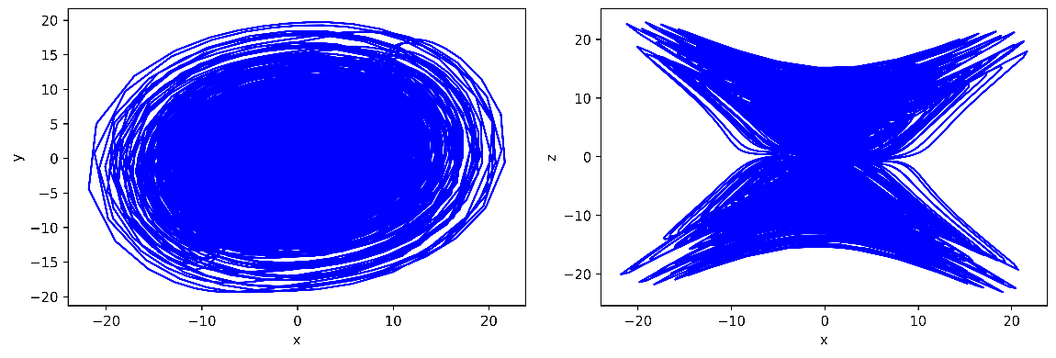
(a) 变量 x y 相图 (b) 变量 x z 相图
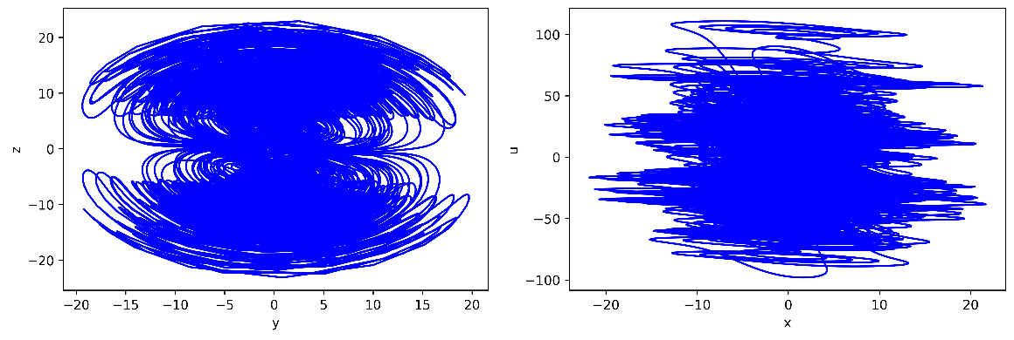
(c) 变量 y z 相图 (d) 变量 x u 相图

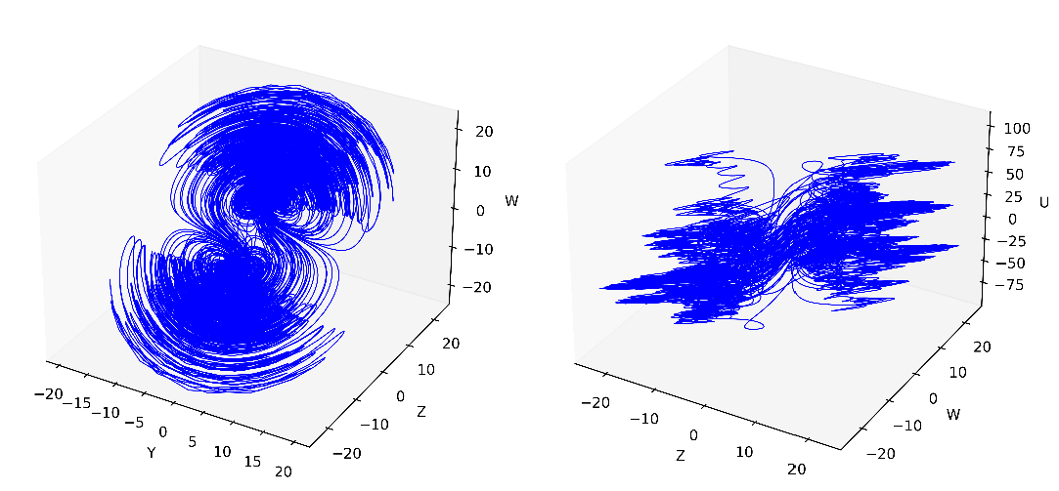
(e) 变量 y z w 相空间 (f) 变量 z w u 相空间图 4.1 超混沌系统的吸引子相图

加密算法设计
如图 4.2 所示。首先借助深度神经网络生成与明文图像高度相关的特征密钥，然后将其作为五维超混沌系统的初始值，利用超混沌系统迭代生成的混沌序列对明文图像进行跨通道置乱实现像素位置的变换， 最后通过动态 DNA 编码与运算和位比特反转扩散实现像素数值的变换，从而得到密文图像。







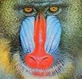









图 4.2 算法流程图
超混沌
系统
加密流程
x
密钥 I
跨通道置乱
比特翻转扩散
密钥 II
主密钥
动态DNA编码
密钥生成
神经网络
y
z
XOR
w
u

具体技术方案包括以下 4 个步骤：
- 首先将彩色图像 P 输入深度卷积神经网络进行特征提取，生成与明文关联的特征密钥；其基本原理同 3.2.1 节一致，此处不做多余赘述，需要注意的是，超混沌 Lorenz系统只需要 4 个初值，而本章加密算法使用的超混沌系统需要 5 个初值，因此，我们将生成的 4 个特征密钥 x0，y0，z0,和 w0 取均值，作为第 5 个特征密钥 u0。
- 将特征密钥作为初始值，输入五维超混沌系统迭代产生{x_{i}},{y_{i}},{z_{i}},{w_{i}},{u_{i}},
五个混沌序列，基于序列{x_{i}}生成索引矩阵实现跨通道置乱，得到初始密文图像 P0
- 基于序列{x_{i}},{y_{i}},{z_{i}},{w_{i}},{u_{i}} 生成 6 个伪随机序列，依次记为 X，Y，Z，W， U，T。并利用伪随机序列 Y，Z，W，T 对初始密文图像 P0 进行动态 DNA 编解码与运算得到密文图像 P1，伪随机序列 X，Y，Z，W，U，T 具体生成步骤如，下其大小均为 M×N：
X[k,l]=mod(floor(mod(x[k*N+l]+500,1)*(10**13)),256) Y[k,l]=mod(floor(mod(y[k*N+l]+500,1)*(10**13)),256) Z[k,l]=mod(floor(z[k*N+l]*(10**13)),M)
W[k,l]=mod(floor(mod(w[k*N+l]+500,1)*(10**12)),N)
U[k,l] = np.mod(np.floor(np.mod(x[k*N+l] + y[k*N+l] + 500,1)*(10**12)), M)
T[k,l]=mod(floor(mod(x[k*N+l]+w[k*N+l]+500,1)*(10**12)),8)+1
上式中，k=0,1,…,M-1;l=0,1,…,N-1,floor 为向下取整函数（例如 floor(3.3)=3），mod
为取模运算函数（例如 mod(8,3)=2）。
- 最后对利用伪随机序列X 密文图像P1 进行比特反转扩散得到最终密文图像C。
    - 跨通道置乱
一张彩色图像包含三个彩色平面:红、绿、蓝。大多数彩色图像置乱算法只在一个独立的彩色平面内置乱像素位置，他们没有考虑三种颜色平面之间的关系。有些算法在每个颜色平面上逐行或逐列打乱像素位置，这可能导致加密性能和效率较低。将彩色图像的 RGB 三个通道分开进行处理，对每个通道进行独立的加密操作，而不考虑它们之间的关联性，那么加密后的图像可能仍然保留这些相关性特征，从而可能被攻击者利用来破解加密算法。大大降低了加密算法的安全性。为了克服这些缺陷，本章的加密结构采用了跨通道置乱，通过一次操作全面置乱三个颜色平面中的像素位置，如图 4.3 所示。一个像素可以被随机地置乱到三个颜色平面中的任何位置。这种置乱方式可以充分的破坏像素通道间的相关性，同时能够有效提升置乱的效率。跨平面交叉置乱的详细过程如下：

Step1 将混沌序列 x 重新排列为一个三维混沌矩阵 A，大小为 M×N×3 Step2 对 A 按第三维排序， 得到一个三维索引矩阵 I
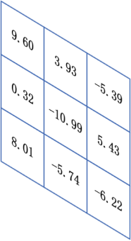
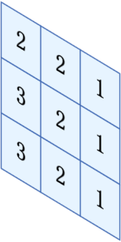
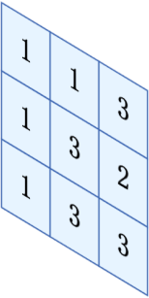
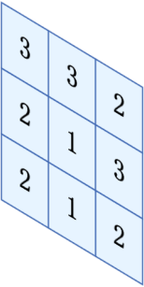
Step3 使用索引矩阵 I 对彩色图像 P 的三个颜色平面中的像素进行置乱，得到结果为 P0

A(:,:,2)

I(:,:,1)

I(:,:,3)

I(:,:,2)
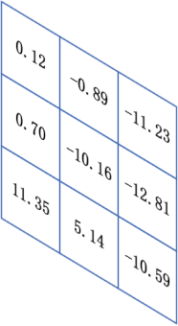
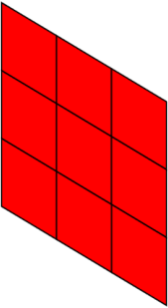
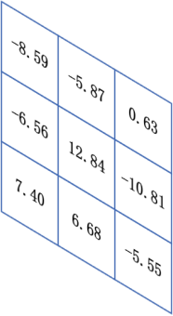
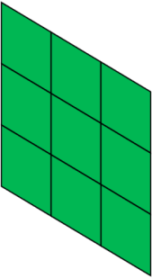
A(:,:,1)

A(:,:,3)
P(:,:,1) P(:,:,2) P(:,:,3) P0(:,:,1) P0(:,:,2) P0(:,:,3)
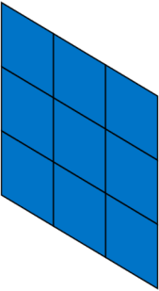
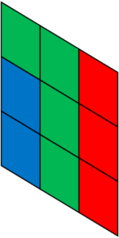
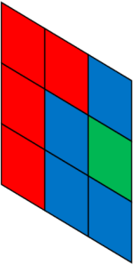
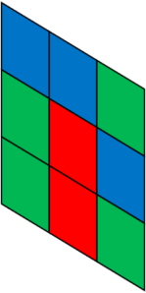
图 4.3 跨通道置乱

    - 动态 DNA 编码
伪随机矩阵 T 为动态 DNA 编码规则矩阵，其取值范围为 1 到 8，对应表 1 中 8 种 DNA 编码规则。利用编码规则矩阵 T 对图像像素矩阵 P0 及伪随机矩阵 Y，Z，W 进行动态 DNA 编码，矩阵 T 中的值为矩阵 P0 与 Y，Z，W 对应位置值的编码规则，如 T(1,1)=4,则像素矩阵中 P(1,1,3)的值应选择表 1 中的规则 4 进行编码，解码同理。将此种编解码规则记作 dna_encode 与 dna_decode，然后进行一次 DNA 异或运算改变图像原有的像素值，使得图像信息完全发生变化，增强图像信息的保密性。明文矩阵 P0 经变换为 P1，具体过程如下：
Step1：将 P0 变换为 R_dna(i,j), G_dna(i,j), B_dna(i,j), 将 Y(i,j), Z(i,j), W(i,j), 变换
Y_dna(i,j), Z_dna(i,j) ,W_dna(i,j)
R_dna(i,j) = dna_encode[P0(i,j,0),T(i,j)]
G_dna(i,j) = dna_encode[P0(i,j,1),T(i,j)]

B_dna(i,j) = dna_encode[P0(i,j,2),T(i,j)]
Y_dna(i,j) = dna_encode[Y(i,j),T(i,j)]
Z_dna(i,j) = dna_encode[Z(i,j),T(i,j)]
W_dna(i,j) = dna_encode[W(i,j),T(i,j)]
通过 Step1，将彩色图像的像素矩阵和伪随机矩阵编码为碱基矩阵。 Step2 ：进行 DNA 异或运算得到 DNA 序列矩阵 a,b,c
a(i,j)= R_dna(i,j) ⊕ Y_dna(i,j)
b(i,j)= G_dna(i,j) ⊕ Z_dna(i,j)
c(i,j)= B_dna(i,j) ⊕ W_dna(i,j)
通过 Step2，改变图像原有的像素值，使得图像信息完全发生变化，增强图像信息的保密性。
Step3： 进行 DNA 解码运算,即将碱基矩阵变为像素矩阵，记为 P1
上式中，i=0,1,…,M-1; j=0,1,…,N-1
    - 比特翻转扩散
对于任意一个[0,255]的灰度值,可将其通过向前补 0 得到一个 8 位的二进制数字，
对于这个 8 位二进制数字,最左边的比特位一般称为最高有效比特位,最右边的比特位一般称为最低有效比特位。为进一步提高算法安全性，在 DNA 编解码运算后再进行一轮比特翻转扩散，具体过程如下图 4.4 所示，将序列 U 经由比特翻转得到新的序列 U*,最后将像素矩阵同序列 U*进行异或运算得到最终密文图像。
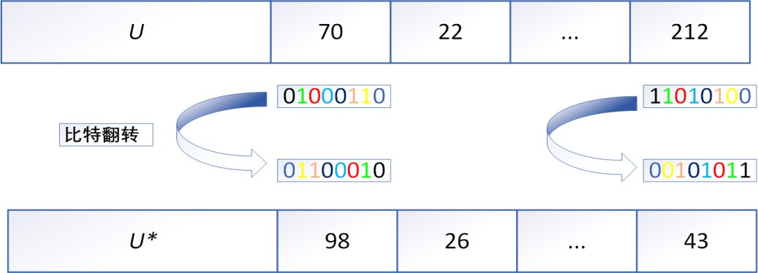
图 4.4 比特反转

仿真结果及性能分析
通过上述图像加解密方法，对传统图像 Lena(512×512)、Baboon(512×512)、Pepper (512×512)、Airplane(512×512)和 Boat(512×512)进行加解密实验，得到的仿真图如图 4.5

所示。由图可见，密文图像是完全无序的，无法分辨出原始图像的任何有效信息，解密图像与明文图像完全一致，说明本文算法能够实现有效的加密与解密。





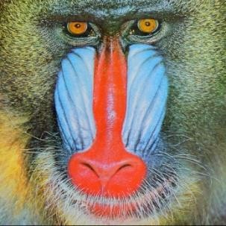

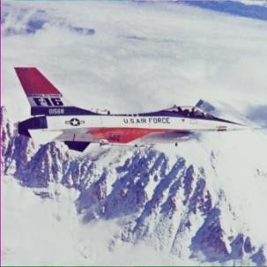




(a) (b) (c)
图 4.5 加密与解密实验图：(a) 明文图像；(b) 加密后的密文图像；(c) 解密图像

    - 密钥空间分析
密钥空间指的是一个集合，其中包含了所有可能用于生成密钥的组合。它是决定加密系统抗暴力攻击能力强弱的关键因素之，是决定加密系统抗暴力攻击强度的决定因素之一，为了保证加密算法的安全性,密钥空间必须大于2¹⁰⁰ 才能保证加密算法能够有效抵御穷举攻击。本文中提出的加密算法密钥空间大小为： x0 , y0 , z0 , w0 , a，b，c，e，f 和 g的精度为10−16 ,因此密钥空间大小为10(16)8 ≈ 2532 > 2100 ，说明本算法具有足够的安全性。
    - 密钥敏感性分析
为了可以有效地抵抗穷举攻击，提出的加密算法必须对密钥是高度敏感的，即使对密钥做出特别微小的改变( < 10⁻¹⁵ 数量级)，也无法恢复出原图像。我们以“Lena”图像为例进行实验。每次测试只对其中一个密钥做出大小为Δ(Δ = 10⁻¹⁶ ) 的改变，其它密钥都为相同的密钥不发生改变且使用同一个加解密系统。加密时用原始密钥进行加密，解密时分别使用原始密钥和有细微修改后的密钥对密文图像进行解密。解密结果如下图 4.6 所示，使用与加密时完全匹配的原始密钥进行解密，能够精确地还原出原始的明文图像，而使用有细微修改后的密钥解密无法还原出原本的明文图像。说明本加密方案有较高的密钥敏感性。



(a) 原始密钥 (b)
x₀ +Δ (c)
y0 +Δ

(d) z₀ +Δ (e) w₀ +Δ (f) u₀ +Δ
图 4.6 密钥敏感性分析

    - 直方图分析
彩色图像的直方图主要反映了图像中每个颜色通道上的像素数量与强度值之间的关系，能直观地显示图像灰度值的统计信息和分布情况。为了防止攻击者获取任何有意义的信息，经过加密处理后的图像的直方图理想上应该是均匀分布的，并且完全不同于明文图像直方图。图 4.7 是部分图像加密前后的图片和加密前后像素分布直方图，图 4.8是 Baboon 图像加密前后像素三维分布直方图。不难看出，加密前的每幅图像的像素分布呈现出特定的颜色规律，经过本文算法的加密处理后，密文图像的直方图分布变得均匀，与原始明文图像的分布图存在显著差异。这种差异使得非法攻击者无法根据密文图像的统计特征来恢复出原始图像。因此，本文算法展现出了出色的抵抗统计攻击的能力。
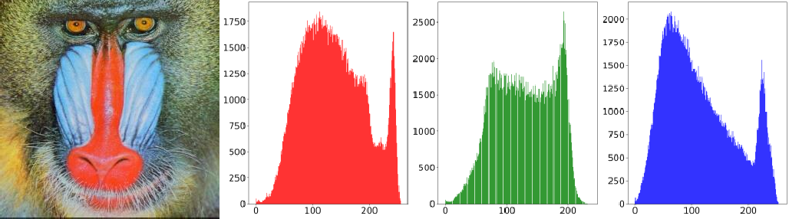
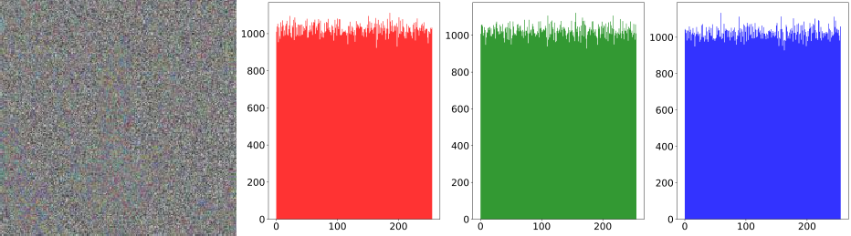
- Baboon 图像加密前后不同通道像素点分布
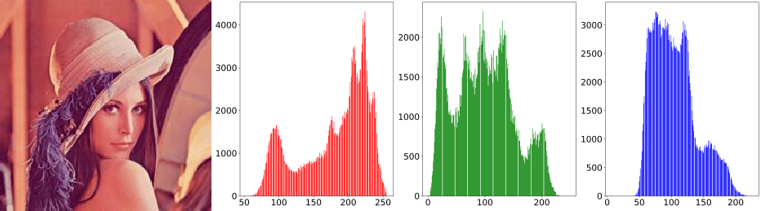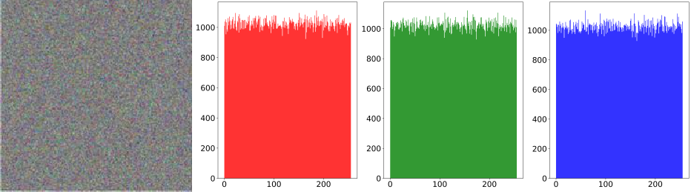
- Lean 图像加密前后不同通道像素点分布图 4.7 加密前后直方图

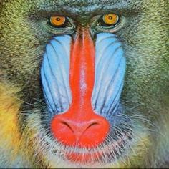
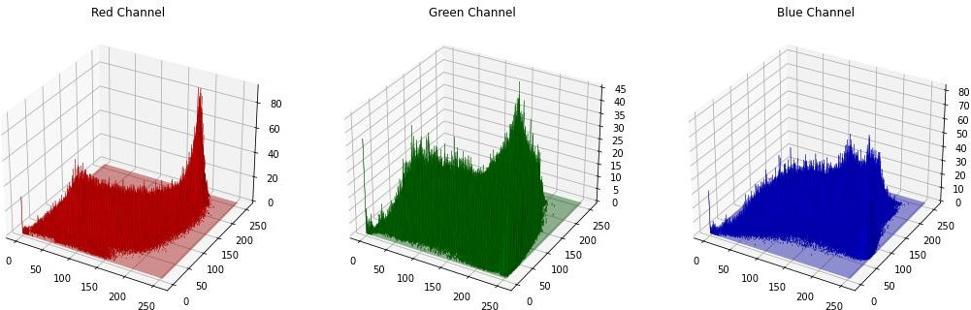
- Baboon 图像加密前不同通道像素点分布

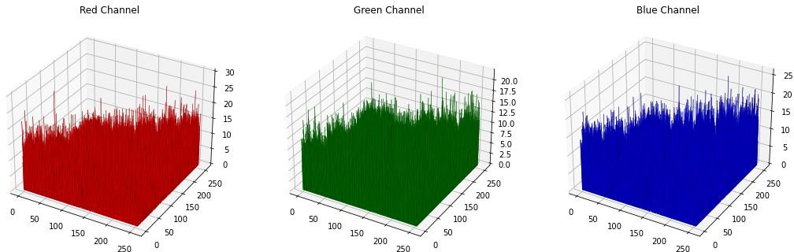

- Baboon 图像加密后不同通道像素点三维分布图 4.8 加密前后三维直方图

    - 相关性分析
图像相关性是指图像中像素之间的关系程度。在原始图像中，相邻像素之间可能存在较高的相关性，即它们的强度值有一定的关联。而在加密后的图像中，由于加密过程的干扰，我们期望相关性减小，使得图像更难以通过简单的统计手段进行分析。本文检测了水平、垂直和对角三个方向像素之间的相关性，相关系数的计算使用公式 2.10，相关系数的值越接近与 0，算法的安全性越高。
首先，我们对“Baboon”图像进行了测试，从明文图像和密文图像中随机挑选了 5000
对相邻像素。如图 4.9 所示，明文图像在水平、垂直和对角三个方向上的不同颜色通道的像素间的相关性均较强。然而，在对应的密文图像中，这些相关性显著减弱，表明加密算法有效地打乱了像素间的关联性。
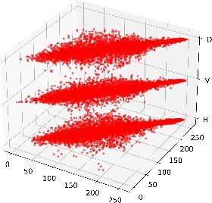
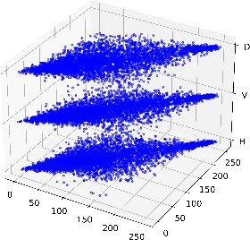
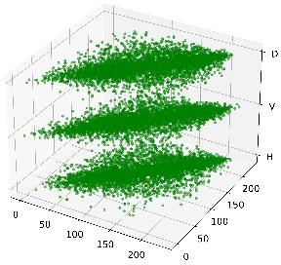

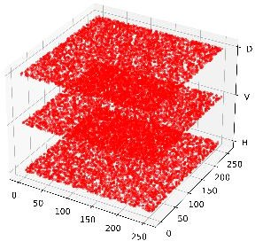
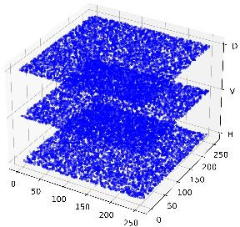
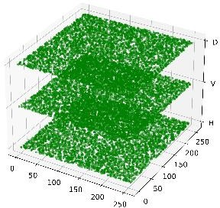
(a) 图像 (b) R 通道 (c) B 通道 (d) G 通道图 4.9 相邻两个像素在三个方向上的相关分布

随后，我们扩大了测试范围，对其它图像进行了同样的测试，并计算了它们的相关系数。具体结果如表 4.1 所示。并与相关文献中的密文相关系数进行对比，对比结果如
表 4.2 所示，结果表明，原本的明文图像三个通道的水平、垂直和对角方向上的相关性系数均很高，经过本加密算法加密后得到的密文图像相关性系数变得很低，与其它算法一样趋近于 0，进一步证明了其抵抗统计攻击的能力。

表 4.1 图像相关系数
图像 |  | 通道 | 水平 | 明文  垂直 | 对角 | 水平 | 密文  垂直 | 对角
 |  | R | 0.9755 | 0.9683 | 0.9443 | -0.0043 | 0.0024 | 0.0008
Lena |  | G | 0.9860 | 0.9768 | 0.9642 | 0.0010 | 0.0121 | 0.0241
 |  | B | 0.9565 | 0.9294 | 0.9226 | -0.0003 | -0.0010 | 0.0017
 |  | R | 0.8648 | 0.9224 | 0.8634 | 0.0042 | 0.0067 | -0.0210
Baboon |  | G | 0.7691 | 0.8712 | 0.7259 | 0.0045 | 0.1063 | 0.0042
 |  | B | 0.8818 | 0.9060 | 0.8386 | -0.0044 | 0.0064 | 0.0013
 |  | R | 0.9812 | 0.9805 | 0.9673 | -0.0032 | 0.0060 | 0.0031
Pepper |  | G | 0.9634 | 0.9558 | 0.9588 | -0.0241 | -0.0310 | 0.0076
 |  | B | 0.9624 | 0.9485 | 0.9453 | 0.0021 | 0.0033 | -0.0016
表 4 .2 Lena 密文相关系数比较
R G B
算法
 | 水平 | 垂直 | 对角 | 水平 | 垂直 | 对角 | 水平 | 垂直 | 对角
文献[60] | 0.0172 | 0.0142 | 0.0023 | 0.0250 | 0.0030 | 0.0114 | 0.0039 | 0.0296 | 0.0211
文献[61] | 0.0037 | 0.0062 | 0.0056 | 0.0062 | 0.0031 | 0.0033 | 0.0030 | 0.0015 | 0.0024
文献[62] | 0.0091 | 0.0007 | 0.0280 | -0.0195 | 0.0153 | -0.0258 | 0.0196 | 0.0297 | 0.0052
文献[63] | 0.0163 | 0.0086 | 0.0115 | -0.0145 | 0.0082 | 0.0163 | 0.0098 | -0.0053 | 0.0156
本文 | -0.0043 | 0.0024 | 0.0008 | 0.0010 | 0.0121 | 0.0241 | -0.0010 | 0.0017 | -0.0032

    - 差分攻击分析
差分攻击通过分析明文中的微小变化对密文的影响，寻找明文与密文之间的联系， 从而破解算法。像素变化率(NPCR, number of pixels change rate)和归一化像素平均改变强度(UACI, unified average changing intensity) 是评价抵御差分攻击能力的两个重要指标， 它们通过式 2.14 与 2.16 计算。
NPCR 与 UACI 的理想值为 99.6094%和 33.4635%，本文将明文图像“L

ena”某一像素点的像素值减 1 来计算 NPCR 与 UACI，结果如表 4.3 所示，通过对比可知， 本文算法的 NPCR 与 UACI 已经很接近理论值了,说明本文加密算法的密钥与明文高度相关，对明文图像做轻微修改后得到的密文与原密文相差很大， 能够很好的抵御差分攻击。

表 4.3 抗差分攻击能力分析比较

算法 | R | NPCR(%)  G | B | R | UACI(%)  G | B
文献[61] | 99.6189 | 99.6306 | 99.6155 | 33.5163 | 33.5488 | 33.4968
文献[62] | 99.6093 | 99.6117 | 99.6130 | 33.4638 | 33.4603 | 33.4630
文献[64] | 99.6531 | 99.6522 | 99.6518 | 33.4572 | 33. 4715 | 33.4384
文献[65] | 99.6096 | 99.6107 | 99.6090 | 33.4599 | 33.4767 | 33.4333
本文 | 99.6135 | 99.6022 | 99.6610 | 33.4674 | 33.4583 | 33.4632

    - 信息熵分析
信息熵是表示图像信息不确定程度的重要指标，图像信息的不确定性随着熵的增大而增大。理想信息熵的值为 8， 图像信息熵越接近 8， 像素的分布越混乱， 越不容易泄露信息。信息熵通过式 2.17 计算：
实验选用“ Lena” 和“ Peppers” 进行测试,使用本节的加密算法对两幅图像进行加密，并计算密文图像不同通道的信息熵。密文图像的信息熵平均值见表 4.4。由表可以看出,密文图像的色彩通道图像 R、G 和 B 的信息熵平均值接近理想值 8，说明通过本加密算法得到的加密图像与其它方法相似,都具有较

高的不确定性,
能够有效抵抗信息熵攻击。

表 4.4 信息熵比较

测试图像 | 文献[61] | 文献[62] | 文献[65] | 本文
Lena | 7.9994 | 7.9914 | 7.9981 | 7.9993
Peppers | — | — | 7.9975 | 7.9994
注:“—”代表原文未给出此性能值

    - 鲁棒性分析
密文图像在传输过程中难免会被传输环境中的噪声所干扰，同时也有可能会被非法恶意攻击而造成部分数据丢失。因此图像加密算法在设计过程中应当充分考虑到外界干

扰。我们通过剪切攻击和噪声攻击两种方式来检测本文加密算法的鲁棒性。图 4.10 展示了“Lean”密文图像受到不同程度的高斯白噪声攻击和“Pepper”密文图像受到不同程度的裁剪攻击。从测试结果我们不难看出，即使密文信息受到不同程度的污染或者丢失部分信息，通过解密仍能得到明文的主要信息。说明被本文算法具有良好的鲁棒性。
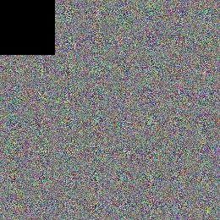

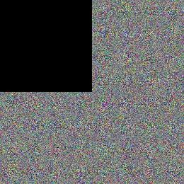
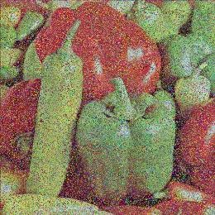
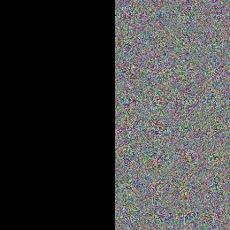
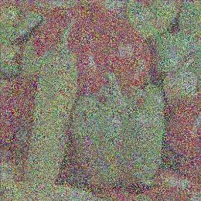
(a) (b) (c)


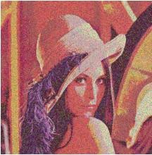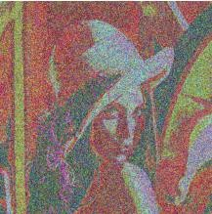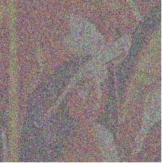
(d) (e) (f)
图 4.10 抗攻击性检验 (a) 1/16 剪切; (b) 1/4 剪切; (c) 1/2 剪切; (d) 0.001 高斯白噪声攻击; (e) 0.01
高斯白噪声攻击; (f) 0.1 高斯白噪声攻击

本章小结
本章提出了一种基于五维超混沌系统和跨通道置乱结合动态 DNA 编码的彩色图像加密算法。提出的算法引入了神经网络来生成密钥，密钥基于明文特性而生成，具有随机性且与明文高度相关，保证了系统能够抵御密码分析攻击。在加密环节，跨通道置乱

充分考虑到三种颜色平面之间的关系，通过一次置乱操作，将三个平面的像素全部置乱，有效地破坏了彩色图像像素通道间的相关性，提升了彩色图像的加密安全性和加密效率。动态 DNA 编码使得编码规则复杂，难以被预测，提升了算法的安全性。五维超混沌系 统具更复杂的行为和更多的参数,密钥空间更大，大大增加了穷举攻击的难度。通过仿真结果与文献对比表明，本文加密算法具有更高的安全性，能够抵御几种常见的攻击。适用于在需要较高的安全性同时兼顾较好的加密性能的场景下使用。

总结与展望

研究工作总结
本文首先对课题的研究背景与意义进行了分析，并对国内外在该领域的研究现状进行了细致的梳理。接下来介绍了相关理论基础部分，包括混沌理论、密码学、DNA 编码与运算和深度学习。在此基础上，提出了两种基于不同混沌系统融合 DNA 编码与深度学习技术的图像加密算法。它们能够有效地保护图像信息的安全性，并能够满足不同用户的加密需求。
- 提出了一种基于深度神经网络密钥生成及动态 DNA 编码的超混沌图像加密算法，利用神经网络的非线性和其生成结果的随机性和差异性，对图像进行特征提取，生成与明文相关的随机初始密钥，然后将它作为超混沌系统的初值，迭代生成伪随机序列，结合动态 DNA 编码，置乱，扩散操作进行加密。密钥基于明文特性而生成，具有随机性且与明文高度相关，保证了系统能够抵御密码分析攻击。动态 DNA 编码使得编码规则复杂，难以被预测，提升了算法的安全性。超混沌系统具更复杂的行为和更多的参数,密钥空间更大，大大增加了穷举攻击的难度。通过统计分析及与其他文献的对比可知，提出的加密算法具有较高的安全性。
- 提出了一种基于五维超混沌系统与跨通道置乱的彩色图像加密算法。算法 2 在算法 1 的基础上进行了改进，将超混沌 Lorenz 系统更替为五维超混沌系统，提升了密钥空间和算法复杂度。将灰度数字图像的加密算法拓展到彩色数字图像，应用范围变得更广。提出的算法引入了神经网络来生成密钥，密钥基于明文特性而生成，具有随机性且与明文高度相关，保证了系统能够抵御密码分析攻击。在加密环节，跨通道置乱充分考虑到三种颜色平面之间的关系，通过一次置乱操作，将三个平面的像素同时置乱，提升了彩色图像的加密效率与性能。通过仿真实验以及对其他算法的对比分析，该算法展现出了较高的安全性。在信息熵方面，该算法能够有效地分散信息分布，降低信息泄露的风险；在直方图分析中，算法处理后的数据分布均匀，未出现明显的统计特征，进一步增强了数据的安全性；在像素相关系数方面，该算法成功降低了相邻像素间的相关性，增强了抗攻击能力；此外，在抗噪声性能方面，该算法也表现出色，即使在噪声干扰较大的环境下，也能保持较高的加密效果和稳定性。

研究展望
本文以混沌系统融合 DNA 编码和深度学习技术为核心创新点，提出了两种图像加密算法。经过多组实验验证和数据对比，尽管这两种算法在安全性方面达到了标准，并

且在某些性能指标上相较同类研究表现出色，但仍存在诸多改进空间。未来的研究可以在此基础上深入研究，设计更加高效，更加安全且满足实际应用需求的图像加密算法：
- 在设计图像加密算法时，需要在算法的复杂度、安全性和加密速度之间做出一定的平衡，以达到最大程度的兼顾。确保算法具有足够的复杂度以提高安全性，但又不至于使算法过于复杂而影响加密速度。可以通过合理设计密钥空间大小、置乱和扩散层次等方式来平衡算法的复杂度和安全性，制定出既安全又高效的图像加密算法，满足实际应用的需求
- 密文图像的噪声特征容易成为被攻击者识别秘密信息的线索，增加了潜在的安全风险。为了降低这种风险，可以将图像加密与信息隐藏相结合，将原始明文图像转换为具有一定视觉意义的密文图像。在加密阶段，将明文图像进行加密处理，生成难以被破解的密文图像；在嵌入阶段，将加密后的密文图像嵌入到载体图像中，以形成视觉上难以被察觉的图像，通过选择合适的载体图像和嵌入策略，可以使得最终的密文图像在视觉上与普通图像无异，从而降低被攻击者识别的风险。
- 进一步深入研究与不同领域技术结合的图像加密算法，设计出更为高效、安全 的加密算法。例如，可以将混沌图像加密与量子计算相结合进行研究。近年来，量子计算和量子计算机技术日益成熟，其强大的计算能力对现代密码学构成了前所未有的挑战。因此，探索能够抵抗量子计算攻击的混沌图像加密算法，对于确保信息安全至关重要。

参 考 文 献

- Kaur M, Kumar V. A comprehensive review on image encryption techniques[J]. Archives of Computational Methods in Engineering, 2020, 27: 15-43.
- Sun F, Lv Z. A secure image encryption based on spatial surface chaotic system and AES algorithm[J].Multimedia Tools and Applications, 2022, 81(3): 3959-3979.
- Chen J, Zhu Z, Zhang L, et al. Exploiting self-adaptive permutation–diffusion and DNA random encoding for secure and efficient image encryption[J]. Signal Processing, 2018, 142: 340-353.
- 李春虎. 基于混沌的图像加密关键技术研究[D].电子科技大学, 2018.
- 吴巍. 基于混沌和动态 DNA 的图像加密算法研究[D].电子科技大学,2022.
- Guesmi R, Farah M A B, Kachouri A, et al. A novel chaos-based image encryption using DNA sequence operation and Secure Hash Algorithm SHA-2[J]. Nonlinear Dynamics, 2016, 83: 1123-1136.
- 夏未霞. 基于对抗神经网络和混沌系统的图像加密算法[D].南昌大学,2021.
- X Wang, Y Wang, S Unar, et al. A privacy encryption algorithm based on an improved chaotic system[J].Optics and Lasers in Engineering,2019,122:335-346.
- Fridrich J. Symmetric ciphers based on two-dimensional chaotic maps[J]. Int. J. Bifurc. Chaos, 1998,8(06):1259-1284.
- Ye G, Huang X. An efficient symmetric image encryption algorithm based on an intertwining logisticmap[J]. Neurocomputing, 2017, 251: 45-53.
- 何松林. 基于混沌序列的数字彩色图像加密算法[J].计算机工程, 2011, 37(10): 114-116.
- 张雪锋, 陈尧尧, 翟羽佳. 基于一维混沌映射和比特块置乱的图像加密[J]. 西安邮电大学学报, 2019, 24(04): 28-35.
- Zhu Z, Zhang W, Wong K, et al. A chaos-based symmetric image encryption scheme using a bit-level permutation[J]. Inf. Sci., 2011, 181(6):1171-1186.
- Guan Z H, Huang F, Guan W. Chaos-based image encryption algorithm [J]. Physics Letters A,2005,346(1–3):153–157.
- Gao T, Chen Z. Image encryption based on a new total shuffling algorithm[J]. Chaos, solitons &fractals, 2008, 38(1): 213-220.
- Wang X, Guan N, Yang J. Image encryption algorithm with random scrambling based on one- dimensional logistic self-embedding chaotic map[J]. Chaos, Solitons & Fractals, 2021, 150: 111117.
- Zhu S, Zhu C. Image encryption algorithm with an avalanche effect based on a six-dimensional discrete chaotic system[J]. Multimedia Tools and Applications, 2018, 77: 29119-29142.
- Yu S S, Zhou N R, Gong L H, et al. Optical image encryption algorithm based on phase-truncated short- time fractional Fourier transform and hyper-chaotic system[J]. Opticsand Lasers in Engineering, 2020, 124(C): 105816-105816.
- Wu X, Wang D, Kurths J, et al. A novel lossless color image encryption scheme using 2D DWT and 6D hyperchaotic system[J]. Information Sciences, 2016, 349: 137-153.
- Li Y, Wang C, Chen H. A hyper-chaos-based image encryption algorithm using pixel-level permutation and bit-level permutation[J]. Optics and Lasers in Engineering, 2017, 90: 238-246.

- Zhang J, Huo D. Image encryption algorithm based on quantum chaotic map and DNA coding [J]. Multimedia Tools and Applications, 2019, 78(11): 15605–15621.
- Zhen P, Zhao G, Min L, et al. Chaos-based image encryption scheme combining DNA coding and entropy[J]. Multimedia Tools and Applications, 2016,75(11): 6303-6319.
- 陈虹, 赵菊芳, 郭鹏飞等. 基于混沌映射的分块循环 DNA 图像加密算法[J].计算机应用研究,2022,39(06):1865-1871.
- Zhang Q, Guo L, Wei X. A novel image fusion encryption algorithm based on DNA sequence operation and hyper-chaotic system[J]. Optik-International Journal for Light and Electron Optics, 2013, 124(18): 3596-3600.
- Shakir H R. A Color-Image Encryption Scheme Using a 2D Chaotic System and DNA Coding[J]. Advances in Multimedia, 2019.
- Zhang Y, Xiao D, Wen W, et al. On the security of symmetric ciphers based on DNA coding[J]. Information Sciences, 2014, 289: 254-261.
- 朱凯歌, 武相军, 任广龙. 基于 DNA 动态编码和混沌系统的彩色图像无损加密算法[J]. 计算机应用研究, 2020, 37(S2): 230-233.
- Hua Z, Zhou Y. Image encryption using 2D Logistic-adjusted-Sine map[J]. Information Sciences, 2016, 339: 237-253.
- Wu X, Kan H, Kurths J. A new color image encryption scheme based on DNA sequences and multiple improved 1D chaotic maps[J]. Applied Soft Computing, 2015, 37: 24-39.
- 牛莹，张勋才. 基于变步长约瑟夫遍历和 DNA 动态编码的图像加密算法[J].电子与信息学报, 2020, 42(06): 1383-1391.
- ur Rehman A, Liao X, Ashraf R, et al. A color image encryption technique using exclusive-OR with DNA complementary rules based on chaos theory and SHA-2[J]. Optik, 2018, 159: 348-367.
- Wang X Y, Gu S X, Zhang Y Q. Novel image encryption algorithm based on cycle shift and chaotic system[J]. Optics and Lasers in Engineering, 2015, 68: 126-134.
- Hu T, Liu Y, Gong L H, et al. Chaotic image cryptosystem using DNA deletion and DNA insertion[J]. Signal Processing, 2017, 134: 234-243.
- Wei X, Guo L, Zhang Q, et al. A novel color image encryption algorithm based on DNA sequence operation and hyper-chaotic system[J]. Journal of Systems and Software, 2012, 85(2): 290-299.
- Dong C .Color image encryption using one-time keys and coupled chaotic systems[J].Signal Processing. Image Communication: A Publication of the European Association for Signal Processing, 2014(29-5).
- Saravanan S, Sivabalakrishnan M. A hybrid chaotic map with coefficient improved whale optimization- based parameter tuning for enhanced image encryption[J]. Soft Computing, 2021: 1-24.
- 宋延杰. 压缩感知与混沌在图像压缩加密中的应用研究[D].东北大学,2022.
- 李锦青, 刘泽飞, 满振龙. 基于生成对抗网络的密钥生成方法及其在微光图像加密中的应用[J].兵工学报,2022,43(02):337-344.
- Li X L, Jiang Y R, Chen M R, et al. Research on iris image encryption based on deep learning [J]. EURASIP Journal on Image and Video Processing, 2018, 12: 126.
- Devaney R L. An introduction to chaos dynamieal systems[m]. new York: Addison-wesley publishing company, 1989: 35-116.

- Li T Y, Yorke J A. Period three implies chaos[J]. The theory of chaotic attractors, 2004: 77-84.
- Li Y, Tang W K S, Chen G. Generating hyperchaos via state feedback control[J]. International Journal of Bifurcation and Chaos, 2005, 15(10): 3367-3375.
- 刘羽. 基于混沌理论的图像加密技术及其密码分析研究[D].湖南大学.
[44] J.D. Watson, F.H.C. Crick, Molecular structure of nucleic acids: A structure for deoxyribose nucleic acid, Nature. 171 (1953) 737–738.
- Russakovsky O, Deng J, Su H, et al. ImageNet Large Scale Visual Recognition Challenge[J]. International Journal of Computer Vision, 2015, 115(3):211-252.
- Li Z, Peng C, Li L, et al. A novel plaintext-related image encryption scheme using hyper-chaotic system[J]. Nonlinear Dynamics, 2018, 94(2): 1319-1333.
- 赵智鹏, 周双, 王兴元. 基于深度学习的新混沌信号及其在图像加密中的应用[J]. 物理学报,2021,70(23):139-153.
- Enayatifar R, Abdullah A H, Isnin I F, et al. Image encryption using a synchronous permutation-diffusion technique[J]. Opt. Laser Eng., 2017, 90:146-154
- Wu J, Liao X, Yang B. Image encryption using 2D Henon-Sine map and DNA approach[J]. Signal Processing, 2018(153-):153.
- Wang X, Liu L., Zhang Y. A novel chaotic block image encryption algorithm based on dynamic random growth technique[J]. Opt. Laser Eng.,2015,66: 10-18
- 王丹. 基于超混沌和 DNA 编码的图像加密算法研究[D].长安大学,2022.
- Yasser I, Khalifa F, Mohamed M A, et al. A new image encryption scheme based on hybrid chaotic maps[J]. Complexity, 2020, 2020.
- 赵孔文. 基于混合混沌系统和动态 DNA 编码的图像加密[D].南昌大学,2021.
- 袁立, 谢俐, 龙颖等. 基于哈希和 DNA 编码的彩色图像混沌加密算法 [J]. 重庆大学学报,2021,44(07):55-63.
- Xiao M, Guo J, Sun B, et al. A color image encryption based on 5d hyper chaos-based system and dna dynamic coding[C]//2021 7th Annual International Conference on Network and Information Systems for Computers (ICNISC). IEEE, 2021: 190-195.
- Kaur M, Kumar V, Li L. Color image encryption approach based on memetic differential evolution[J]. Neural Computing and Applications, 2019, 31: 7975-7987.
- 王永, 龚建, 王明月. 基于三维分段 Sine 映射的彩色图像加密 [J]. 北京理工大学学报,2022,42(04):415-423.
- Wang X, Teng L, Qin X. A novel colour image encryption algorithm based on chaos[J]. Signal processing, 2012, 92(4): 1101-1108.
- Fan B, Tang L R. A new five-dimensional hyperchaotic system and its application in DS- CDMA[C]//2012 9th International Conference on Fuzzy Systems and Knowledge Discovery. IEEE, 2012: 2069-2073.
- 姜东焕, 王华堃, 徐光宝. 基于魔方旋转方法的量子彩色图像加密方案[J].北京工业大学学报,2023,49(06):656-666.
- 宋昭阳, 王一诺, 王浩文等. 基于 Hopfield 网络“伪吸引子”与交替量子随机行走的抗攻击彩色图像加密方案[J].电子学报,2023,51(08):2030-2042.

- 张赛男, 李千目. 一种基于 Logistic-Sine-Cosine 映射的彩色图像加密算法[J]. 计算机科学,2022,49(01):353-358.
- Hermassi H, Belazi A, Rhouma R, et al. Security analysis of an image encryption algorithm based on a DNA addition combining with chaotic maps[J]. Multimedia tools and applications, 2014, 72(3): 2211- 2224.
- Xuejing K, Zihui G. A new color image encryption scheme based on DNA encoding and spatiotemporal chaotic system[J]. Signal Processing: Image Communication, 2020, 80: 115670.
- Zhang Q, Han J. A novel color image encryption algorithm based on image hashing, 6D hyperchaotic and DNA coding[J]. Multimedia Tools and Applications, 2021, 80(9): 13841-13864.

